|  |  |  |
| --- | --- | --- |
|  | **logo_pwPOLITECHNIKA WARSZAWSKA**  **WYDZIAŁ MECHANICZNY ENERGETYKI I LOTNICTWA**  ZAKŁAD MASZYN I URZĄDZEŃ ENERGETYCZNYCH |  |
|  | | |

**PRACA DYPLOMOWA**

**MAGISTERSKA**

Piotr Latuszkiewicz

Analityczny i aproksymacyjny model matematyczny turbiny 13K215

*The analytic and approximate model of 13K215 turbine*

235018

Energetyka

Systemy i Urządzenia Energetyczne

**Promotor: prof. dr hab. inż. Janusz Lewandowski**

Warszawa, październik 2015

**Oświadczenie autora (autorów) pracy**

Świadom odpowiedzialności prawnej oświadczam, że przedstawiona praca dyplomowa:

* została napisana przeze mnie samodzielnie i nie zawiera treści uzyskanych w sposób niezgodny z obowiązującymi przepisami,
* nie była wcześniej przedmiotem procedur związanych z uzyskaniem tytułu zawodowego lub stopnia naukowego w wyższej uczelni.

Oświadczam ponadto, że niniejsza wersja pracy jest identyczna z załączoną wersją elektroniczną.

.......................................... ..............................................

data podpis autora (autorów) pracy

**Oświadczenie**

Wyrażam zgodę / nie wyrażam zgody \*) na udostępnianie osobom zainteresowanym mojej pracy dyplomowej. Praca może być udostępniana w pomieszczeniach biblioteki wydziałowej.   
Zgoda na udostępnienie pracy dyplomowej nie oznacza wyrażenia zgody na jej kopiowanie w całości lub w części.

Brak zgody nie oznacza ograniczenia dostępu do pracy dyplomowej osób:  
- reprezentujących władze Politechniki Warszawskiej,

- członków Komisji Akredytacyjnych,

- funkcjonariuszy służb państwowych i innych osób uprawnionych, na mocy odpowiednich przepisów prawnych obowiązujących na terenie Rzeczypospolitej Polskiej, do swobodnego dostępu do materiałów chronionych międzynarodowymi przepisami o prawach autorskich.   
Brak zgody nie wyklucza także kontroli tekstu pracy dyplomowej w systemie antyplagiatowym.

............................................. ..............................................

data podpis autora (autorów) pracy

\*) niepotrzebne skreślić

**SŁOWA KLUCZOWE:** turbiny parowe, modelowanie matematyczne, Distributed Control System

SPIS TREŚCI

[1 Wstęp 1](#_Toc430263547)

[1.1 Cel i zakres pracy 1](#_Toc430263548)

[1.2 Opis modelowanego obiektu 1](#_Toc430263549)

[1.3 Ogólne zasady modelowania matematycznego 4](#_Toc430263550)

[1.4 Analiza danych 6](#_Toc430263551)

[2 Model analityczny 11](#_Toc430263552)

[2.1 Warunki obliczeniowe 12](#_Toc430263553)

[2.2 Podstawowe elementy turbiny 15](#_Toc430263554)

[2.2.1 Rozrząd grupowy 15](#_Toc430263555)

[2.2.2 Obliczenia stopnia regulacyjnego 21](#_Toc430263556)

[2.2.3 Obliczenia grupy stopni nieregulowanych 26](#_Toc430263557)

[2.3 Główny algorytm obliczeń 29](#_Toc430263558)

[2.4 Wejścia programu 38](#_Toc430263559)

[2.5 Sposób implementacji 39](#_Toc430263560)

[2.5.1 Generator wejść 40](#_Toc430263561)

[2.5.2 Główny program 41](#_Toc430263562)

[2.5.3 Biblioteki 43](#_Toc430263563)

[2.6 Charakterystyka 45](#_Toc430263564)

[3 Model aproksymacyjny 48](#_Toc430263565)

[3.1 Charakteryzacja obiektu 49](#_Toc430263566)

[3.2 Identyfikacja modelu 52](#_Toc430263567)

[3.3 Charakterystyka 56](#_Toc430263568)

[4 Wnioski 58](#_Toc430263569)

[4.1 Porównanie modeli 58](#_Toc430263570)

[4.2 Ocena modeli 63](#_Toc430263571)

[5 Bibliografia 68](#_Toc430263572)

# Wstęp

## Cel i zakres pracy

Celem pracy jest stworzenie modelu analitycznego oraz aproksymacyjnego turbiny parowej. Analiza zawiera opis metodyki budowy tych modeli, podstawy fizyczne i statystyczne, samo ich stworzenie za pomocą kodu oraz arkusza kalkulacyjnego oraz porównanie modeli między sobą. Zakłada się także sprawdzenie ich zgodności z rzeczywistymi danymi pomiarowymi w celu oceny wiarygodności modeli.

Jako model rozumie się szereg zależności (algorytm), z których po wprowadzeniu odpowiedniej ilości danych (wejść) możliwe jest uzyskanie wybranych parametrów urządzenia (wyjść). Zależności wejścia-wyjścia można obrazować na wykresach, tworząc charakterystyki obiektu.

Taki model może służyć do wielu celów; począwszy od etapu projektowania turbiny wskazuje on na konieczne parametry czynnika, przepływy, geometrię, materiały i wiele innych w celu uzyskania pożądanej mocy oraz sprawności bloku, a także charakterystyk uwzględniających zmienione warunki pracy. Po pierwszym uruchomieniu turbiny jej model (wraz z modelami innych obiektów) może posłużyć do optymalizacji pracy bloku (m.in. minimalizowanie jednostkowego zużycia ciepła) np. poprzez odpowiednie parametry regeneracji wody zasilającej. Model turbiny jest pomocny w odpowiednim rozkładzie obciążeń pomiędzy bloki w zakresie jednej elektrowni, w procesach regulacji, a także w monitorowaniu pracy turbozespołu (kontrolowanie stanu technicznego, lokalizowanie usterek).

## Opis modelowanego obiektu

Model analityczny i aproksymacyjny turbiny przedstawiony w niniejszej pracy opracowany jest na podstawie danych pobranych z turbozespołu za pomocą rozproszonego systemu sterowania DCS (ang. *distributed control system*). Obiekt znajduje się w Elektrowni Ostrołęka B, wchodzącej w skład Zespołu Elektrowni Ostrołęka. Elektrownia Ostrołęka B jest elektrownią systemową kondensacyjną, oddaną do eksploatacji w 1972 roku. Posiada ona otwarty układ chłodzenia, gdzie skraplacze chłodzone są wodą z rzeki Narwi. Elektrownia składa się z trzech bloków zasilanych węglem kamiennym z dodatkiem biomasy pochodzenia roślinnego. W skład elektrowni wchodzą:

* blok nr 1 o mocy osiągalnej 221 MW;
* blok nr 2 o mocy osiągalnej 200 MW;
* blok nr 3 o mocy osiągalnej 226 MW [1].

W blokach zainstalowano turbiny 13K215 produkcji Zamech; urządzenia te przez długo były i nadal są podstawą sektora wytwarzania w polskiej energetyce. 13K215 jest trójkadłubową turbiną akcyjną, kondensacyjną. Kadłuby WP oraz SP są dwupowłokowe co zwiększa wytrzymałość i elastyczność ruchową. Para świeża wpływa do kadłuba wysokoprężnego, w którym znajdują się dwa upusty regeneracyjne. Z wylotu części WP para kierowana jest do przegrzewu wtórnego, a stamtąd do części SP, która posiada cztery upusty regeneracyjne, z których upust III (numeracja zgodnie z kierunkiem przepływu pary) zasila także odgazowywacz. Z części SP para kierowana jest to dwustrumieniowej części NP, posiadającej jeden upust regeneracyjny. Z części NP para kierowana jest dwoma wylotami do skraplacza. Sposób przepływu pary zaznaczono na uproszczonym schemacie cieplnym (Rys. 2). Turbina posiada dwuwieńcowy stopień Curtisa jako stopień regulacyjny. Oryginalna konstrukcja zawierała tzw. stopień Baumanna, co pozwalało rozwiązać problem dużych objętościowych strumieni pary oraz umożliwiło pracę z niskimi znamionowymi temperaturami wody chłodzącej (ok. 14 ̊C)[6].

Rys. 1 Przekrój turbiny 13K215

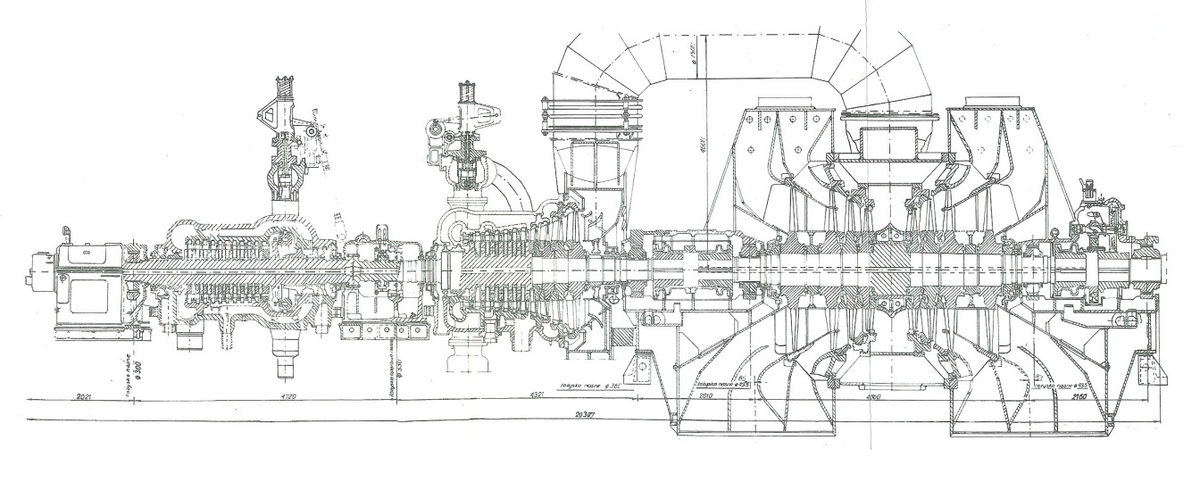

Źródło: Miller A., Lewandowski J., *Praca turbin parowych w zmienionych warunkach*, WPW 1992 [5]

Producent podaje następujące parametry turbiny 13K215:

* moc nominalna: 215 MW;
* ciśnienie pary pierwotnej: 12,75 MPa;
* temperatura pary pierwotnej: 535 ̊C;
* ciśnienie pary wtórnej 2,55 MPa;
* temperatura pary wtórnej 535 ̊C;
* ciśnienie pary wylotowej: 4,2 kPa;
* przepływ pary pierwotnej: 180,6 kg/s (650,2 t/h).

Rys. 2 Uproszczony schemat cieplny turbiny 13K215

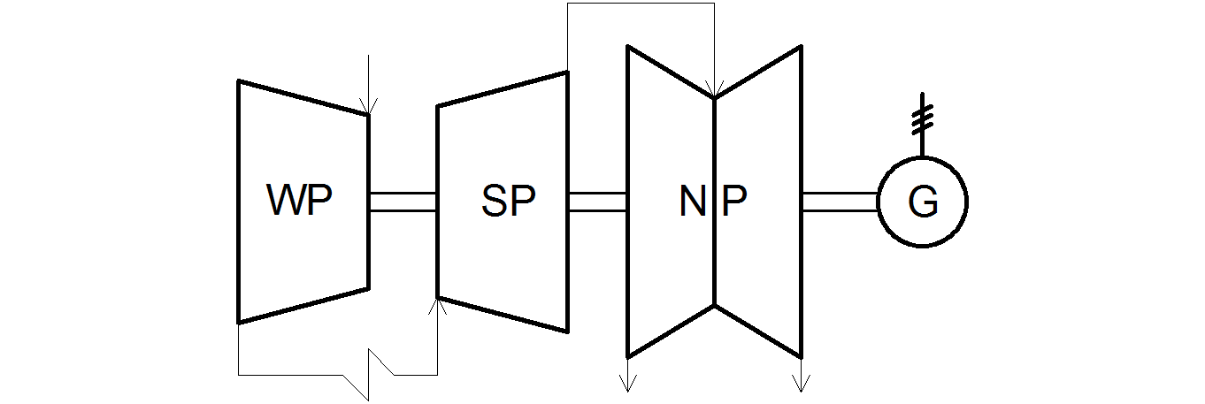

Źródło: Opracowanie własne na podstawie: Laudyn D., Pawlik M., Strzelczyk F., *Elektrownie*, WNT 1999 [4]

Dane pomiarowe były zebrane z obiektu za pomocą rozproszonego systemu sterowania DCS. Funkcja ta polega na odczytywaniu danych procesowych za pomocą urządzeń pomiarowych takich jak termopary, manometry, przepływomierze itd. i przekazywaniu ich do stacji operatorskich, inżynierskich i archiwizacji. W DCS zachodzi także komunikacja w drugą stronę: stacja operatorska może dać sygnał kolejno poprzez magistralę, sterowniki i moduły I/O do urządzeń wykonawczych, tak aby wpłynąć w zamierzony sposób na proces. Przykładem takiego zadania jest zamknij/otwórz klapę lub zmniejsz/zwiększ stopień otwarcia zaworu. System DCS służy zatem do odczytu i zapisu danych procesowych, sterowania procesem, przepływem informacji do wszystkich części systemu, archiwizacji danych, a także do wizualizacji, alarmowania, sterowania i diagnostyki [7]. Dla celów modelowania wykorzystane zostały dane dotyczące jednego z bloków, pobrane ze stacji archiwizującej. Poniżej przedstawiono charakterystykę danych:

* początek: 27-05-2005 godz. 00:00;
* koniec: 01-09-2005 godz. 12.30;
* liczba punktów pomiarowych: 3855;
* interwał czasowy: 20 lub 30 minut;
* liczba zapisywanych wielkości: 520 (w tym 129 bezpośrednich pomiarów, pozostałe 391 to wielkości wyliczone);

Z podanego okresu brakuje łącznie ok. 30 dni pomiarów – dane wtedy nie były zapisywane w stacji archiwizującej lub nie wyeksportowano ich do pliku. Przerw w zapisie było 9, o średnim czasie trwania ok. 3 dni. Mimo że ubytki są dosyć znaczne, to nie mają one wpływu na modelowanie, jako że rozpatruje się przypadek statyczny, tj. nie uwzględnia się w nim czasu. Wszystkie pomiary zapisane są w załączonym arkuszu kalkulacyjnym. W kolejnych wierszach jest zapisywany czas, a w kolumnach 6-literowe skróty wielkości. W ostatnim arkuszu znajduje się spis wszystkich wielkości z wyjaśnieniami skrótów. Należy zwrócić uwagę, że liczba wielkości w spisie (663) przewyższa liczbę faktycznie zarchiwizowanych wielkości (520) występujących na trzech pierwszych arkuszach. Najważniejsze dane konieczne do modelowania turbozespołu, tj. moc elektryczna oraz przepływy, ciśnienia i temperatury w jego obrębie były jednak w większości kompletne.

## Ogólne zasady modelowania matematycznego

Projektując turbozespół wchodzący w układ bloku energetycznego rozpatruje się jego pracę w kilku punktach pracy. Punkty te są w największym stopniu wynikiem obciążenia turbiny, ale także przyjętego sposobu prowadzenia bloku oraz czynników zewnętrznych (głównie możliwości chłodzenia skraplacza). Jeden szczególny punkt określa się jako obliczeniowy, zwykle w okolicach mocy znamionowej turbozespołu, i dla niego przeprowadza się szczegółowe obliczenia cieplno-przepływowe. Turbina jednak w znacznej większości czasu pracuje poza tym punktem, co wynika z zapotrzebowania na moc w Krajowym Systemie Elektroenergetycznym. Dodatkowo należy wziąć pod uwagę rozruchy i odstawienia, ograniczenia ruchowe oraz rozkład obciążeń pomiędzy bloki w ramach jednej elektrowni. W związku z powyższym pożądane jest posiadanie modelu, który będzie opisywał pracę turbozespołu (a także całego bloku) w zmienionych warunkach.

Podczas prowadzenia eksploatacji warunki inne od obliczeniowych można podzielić na dwie grupy:

* zmienione warunki pracy;
* procesy przejściowe (nieustalone) [5].

W pierwszej grupie czas nie jest uwzględniany w modelu. Przyjmuje się, że parametry cieplno-przepływowe nie zmieniają swoich wartości w czasie, co nazywa się stanem ustalonym. Zmiany tych parametrów można opisać za pomocą teoretycznie dowolnych wejść; w praktyce jednak są to przepływy, temperatury oraz ciśnienia pary świeżej i wtórnie przegrzanej, przepływy pary pobieranej z upustów oraz ciśnienie w skraplaczu. W wyniku otrzymuje się tzw. charakterystyki statyczne, określające zmiany osiągów, sprawności oraz parametrów w funkcji wejść. Obrazują one, iż odchyłki od stanu obliczeniowego powodują zmiany w osiąganej mocy, sprawności i szeregu innych wskaźników, co należy uwzględniać na etapach projektowania, eksploatacji oraz modernizacji. To właśnie analiza zmienionych warunków pracy jest przedmiotem niniejszej pracy.

W drugiej grupie, tj. dotyczącej procesów nieustalonych, czas jest najważniejszym elementem modelu. Obrazuje on zmiany osiągów i parametrów w zależności od stanu początkowego oraz zakłóceń. W wyniku można otrzymać tzw. charakterystyki dynamiczne, gdzie na osi odciętych znajduje się czas. Stany nieustalone nie będą rozważone w niniejszej pracy. Rozpatruje się je jednak przy analizie rozruchów i odstawień oraz działania układów regulacji takich jak układy wody wtryskowej do pary świeżej.

Należy zaznaczyć, iż w tak złożonym obiekcie jak blok energetyczny nie jest możliwe uzyskanie stanu ustalonego, bowiem zawsze istnieją małe zmiany mocy na zaciskach generatora. Są one nieuniknione i wynikają z ciągłych, niewielkich zmian m.in. parametrów pary świeżej, ciśnienia w skraplaczu i działania układów regulacji. W związku z tym, w celu budowy modelu pierwszego typu należy odnaleźć stan pracy gdzie parametry zmieniają się w możliwie małym stopniu, i uznać go za stan ustalony.

Po ustaleniu pożądanych warunków pracy układu jakie ma opisywać model, należy ustalić jakie mechanizmy mają na niego istotny wpływ. Nie jest zalecanym rozpatrywanie wszelkich możliwych procesów jakie zachodzą w układzie, ponieważ rośnie wtedy niepotrzebnie złożoność modelu, co ma odbicie w jego czytelności, możliwościach łatwej modyfikacji i ma wpływ na możliwość popełnienia pomyłek. Zaleca się raczej wyselekcjonowanie mechanizmów (procesów) które mają największy wpływ na pracę obiektu i użycie ich w modelu, a pominięcie czynników drugoplanowych. W rozpatrywaniu zmienionych warunków pracy (procesów ustalonych) dominujący wpływ na działanie turbiny mają zjawiska cieplno-przepływowe. Opisują one zmiany parametrów czynnika wzdłuż turbiny i pozwalają określić jej osiągi. W przypadku **modelu analitycznego** rozpatruje się przepływ przez elementy takie jak dysza, stopień turbinowy, grupa stopni turbinowych, zawór oraz rozrząd pary. Po zalgorytmizowaniu równań tych równań, wraz z własnościami pary wodnej, współczynnikami, charakterystykami empirycznymi itd., możliwe jest określenie mocy turbiny dla danych wielkości wejściowych. W przypadku **modelu aproksymacyjnego** wybiera się równanie opisujące moc turbozespołu w funkcji wybranych wielkości wejściowych, które posiada nieznane współczynniki. Postać równania, liniowość względem zmiennych oraz dobór zmiennych (wejść) są dowolne, jednak znajomość teorii maszyn cieplnych oraz doświadczenie pozwalają wybrać najtrafniejsze postaci. Następnie dokonuje się ustalenia współczynników metodą regresji liniowej na podstawie danych pomiarowych uzyskanych z obiektu.

Po sformułowaniu modeli możliwe jest uzyskanie charakterystyk obiektu, które przedstawiają zmiany wielkości wyjściowych w zależności od zmian wielkości wejściowych. Charakterystyki, jak już wcześniej wspomniano, bywają użyteczne w każdym etapie życia turbiny. Z uwagi na zagadnienie modelowania, charakterystyki służą do weryfikacji poprawności zbudowanego modelu. W tym celu porównuje się wyniki uzyskane z modelu z rzeczywistymi danymi pomiarowymi uzyskanymi z systemu DCS. Należy zwrócić uwagę, iż weryfikację modelu aproksymacyjnego należy przeprowadzić na innym zbiorze danych, niż dokonano ustalenia jego współczynników.

## Analiza danych

Dane pochodzące z systemu DCS są niezbędne do eksperymentalnego wyznaczenia charakterystyki mocy turbiny (model aproksymacyjny) oraz bardzo pomocne do stworzenia modelu analitycznego, gdyż wymaga on wprowadzenia szeregu parametrów cieplno-przepływowych w tzw. stanie obliczeniowym. Chcąc uzyskać poprawność i przejrzystość obliczeń, należy postarać się o dobre zrozumienie posiadanych danych pomiarowych, a także weryfikację ich poprawności. W pierwszym kroku umiejscowiono dostępne pomiary na schemacie cieplnym turbiny. Punkty pomiarowe znajdują się na wlocie i wylocie z części WP, na wlocie i wylocie z części SP, na wylocie z części NP, wtrysku do pary wtórnej (sam wydatek masowy) oraz na każdym z upustów turbiny. Na Rys. 3 powiązano miejsca pomiarowe z nazwami pomiarów. W każdym miejscu (poza wtryskiem) znajdują się 3 pomiary; patrząc od góry są to wydatek masowy [t/h], temperatura [̊C] oraz ciśnienie [kPaA,kPaG,MPaA lub MPaG]. Oznaczenie „A” oraz „G” w wypadku ciśnienia oznacza odpowiednio ciśnienie absolutne oraz nadciśnienie. Ten podstawowy zestaw parametrów wraz pomiarem uzyskiwanej mocy elektrycznej pomaga sformułować model analityczny i aproksymacyjny.

Oznaczenia przepływów zawsze zaczynają się od litery „W”, temperatur od „T” a ciśnień od „P”. Kolejne litery oznaczają w większości lokalizację, i tak: para świeża to „MNSTM”, para wtórna to „CRHT” oraz „HRHT”, kolejne części turbiny to „H”, „I” , oraz „L”, a przepływy z upustów do wymienników to „FH”. Nie ma prostej reguły tworzenia oznaczeń, mimo to powyższe dwie zasady znacznie ułatwiają poruszanie się po dużym zbiorze danych.

Należy zwrócić uwagę na błędy zawarte w arkuszu z danymi. Podczas jego analizy dostrzeżono następujące nieścisłości:

- nieprawidłowo opisano wydatki masowe w upustach. WETRX1, WETRX2, … , WETRX 7 opisują upusty kolejno I, II, … , VII (licząc zgodnie z kierunkiem spadku ciśnienia), a nie jak zapisano w pliku kolejność odwrotną, tj. VII, VI, … , I;

- pomiar „przepływu pary za częścią WP” oznaczony jako WHTREX daje zawyżone wartości. Można to sprawdzić sporządzając bilans masy części wysokoprężnej turbiny uwzględniając przepływ pary świeżej (WMNSTM), przepływ pary w upustach I i II (WETRX1 oraz WETRX2) oraz przecieki przez dławnice (WHPLKG, WHPGN2, WHPGV1, WHPGV2). Inną możliwością jest porównanie wielkości WHTREX z WHRHTE, która odpowiada przepływowi pary wtórnej z kotła. W analizowanych danych WHTREX jest zawsze istotnie większe od WHRHTE, a przecież powinno być inaczej zważywszy na niezerowy wtrysk do pary wtórnej. W związku powyższym uznano, iż przepływ pary za częścią WP, a przed wtryskiem będzie obrazować pomiar WCRHTE opisany „przepływ pary wtórej do kotła”, który dobrze spełnia bilanse masy;

- pomiar „wylot pary z części SP-ciśnienie” oznaczony jako PITREX posiada w spisie jednostkę kPaA (ciśnienie absolutne), a prawidłowo powinno być kPaG (nadciśnienie). Wynika to z faktu, iż PITREX powinno być zbliżone do ciśnienia z upustu VI tj. PZHE7;

Na Rys. 3 pominięto opis przecieków pary. Nie są one elementem o najwyższej istotności modelu, jednakże w celu dokładniejszego bilansowania masy uznano iż przecieki należy w modelowaniu uwzględnić (w praktyce: tylko w modelu analitycznym). Tylko przecieki z części WP osiągały znaczące wartości, zatem do analizy przyjęto WHPLKG (przeciek z części WP do upustu II) oraz WHPGN2, WHPGV1, WHPGV2 (przecieki wewnętrzne części WP). Na schemacie ich sumę zaznaczono strzałką w osi turbiny.

Para opuszcza turbinę także w celu zasilania odgazowywacza. Może być ona pobierana z upustu II i III (przepływy odpowiednio WDEAHP oraz WDEIP), jednakże drugi przepływ w całym czasie obserwacji był równy zeru, wobec czego pominięto tę opcję zasilania na schemacie zastępczym. Przepływ całkowitego zasilania odgazowywacza (WDEAHP) jest już uwzględniony w pomiarze przepływu pary z upustu II (WETRX2), zatem nie ma potrzeby go uwzględniać w modelu.

Rys. 3 Schemat cieplny turbiny wraz z lokalizacjami pomiarów z systemu DCS

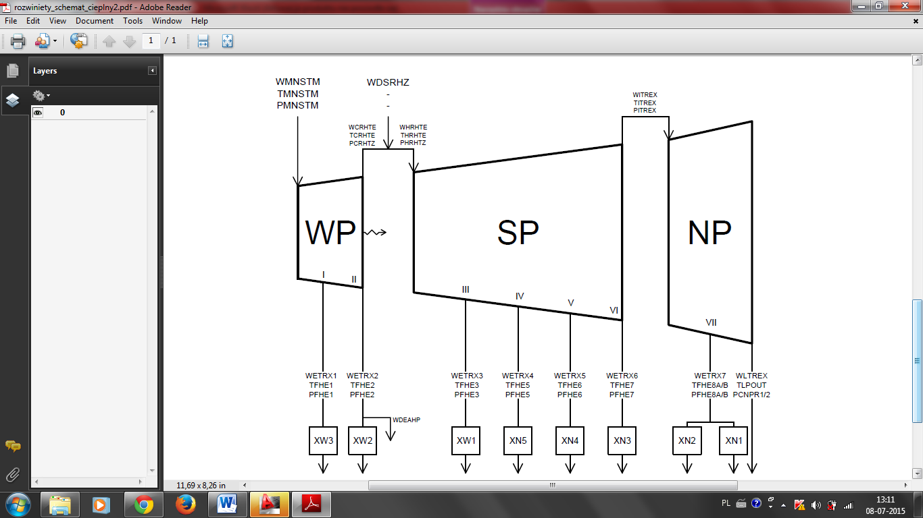

Źródło: Opracowanie własne. XW1-3 są wymiennikami regeneracyjnymi wysokoprężnymi, a kolei XN1-5 są wymiennikami regeneracyjnymi niskoprężnymi. Zaznaczono symbolicznie przeciek z części WP oraz zasilanie odgazowywacza z upustu II.

Posiadane dane można zweryfikować wykonując bilans masy wybranej części (WP, SP lub NP) albo całej turbiny. Pozwala to ocenić czy dokonano prawidłowej identyfikacji mierzonych przepływów oraz ocenić poprawność pomiarów. Odchyłki od zachowanego bilansu masy, dla danego obszaru kontrolnego, można wyliczyć z prostej formuły:

gdzie – suma przepływów doprowadzanych do obszaru kontrolnego, – suma przepływów odprowadzanych z obszaru kontrolnego.

Analizę bilansu masy w pierwszej kolejności przeprowadzono dla okresu z dnia 12/08/2015 w godzinach 13.00-19.40. Zdecydowano się na ten wybór ponieważ wtedy turbozespół pracował z mocą znamionową ok. 221 MW i wszystkie jego analizowane parametry można było przyjąć w tym czasie za ustalone. Jak pokazuje Tabela 1 bilanse masy są spełnione z zadawalającą dokładnością. Uśredniona wartość Δ dla każdego z bilansowanych obszarów kontrolnych wynosi poniżej 0,5%. Część NP wydaje się zbilansowana z najmniejszą dokładnością, co może dotyczyć jej pracy w obszarze pary wilgotnej i związanych z tym problemów z dokładnym pomiarem. Rozkład odchyłek Δ w trakcie 7 godzin pomiarów był w przybliżeniu jednostajny (wszystkie wartości Δ były zbliżone do Δśr).

Tabela 1 Odchyłki dla bilansu masy sporządzone dla pomiarów z dnia 12/08/2005 godz. 13.00-19.40

|  |  |  |  |
| --- | --- | --- | --- |
| Rodzaj bilansu | Wloty | Wyloty | Δśr |
| Część WP | WMNSTM | WETRX1. WETRX2, przecieki, WCRHTE | 0,20% |
| Część SP | WHRHTE | WETRX3, WETRX4, WETRX5, WETRX6,WITREX | -0,03% |
| Część NP | WITREX | WETRX7, WLTREX | -0,35% |
| Cała turbina | WMNSTM, WDSRHZ | WETRX1, WETRX2, …, WETRX7, WLTREX | -0,08% |

Źródło: Opracowanie własne. Przecieki przyjęto jako sumę WHPLKG, WHPGN2, WHPGV1, WHPGV2

Sprawdzono także bilans dla całej turbiny (ten obszar kontrolny jest najbardziej zmienny w czasie) dla dłuższego okresu, tj. niemal 4 pełnych dni pracy turbozespołu (od 11/08/2005 00:30 do 14/08/2005 20:30). Wyniki zobrazowano na Rys. 4. Zauważalne są tutaj większe odchyłki od bilansu masy, niż te dotyczące stanu ustalonego turbiny. Wynika to głównie ze zmiennego obciążenia turbiny w tym rozpatrywanym czasie; jej moc najpierw utrzymywano na poziomie 110 MW, potem kolejno zwiększono do 200 MW, obniżono do 150 MW i 125 MW, zwiększono do stanu znamionowego 220 MW, a w końcowym etapie osiągano moc w przedziale 120-140 MW. Zmiany te powodują utrzymanie stanu nieustalonego przepływów, co powoduje większe odchyłki od bilansu masy całej turbiny. Mimo to, odchyłka Δ dla całego analizowanego czasu na przestrzeni trzech miesięcy w większości zawierała się w przedziale ±2,5%, a po usunięciu 11 pomiarów o odchyłkach znacznych już wszystkie stany pomiarowe charakteryzowały się odchyłką ±3,0%. Można zatem stwierdzić, iż poprawnie zidentyfikowano dane pochodzące z systemu DCS, oraz że nie zawierają one znacznych błędów w dużych ilościach. Tak przygotowane dane mogą posłużyć do tworzenia modeli.

Rys. 4 Odchyłki dla bilansu masy dla 4 dni ciągłych pomiarów

Źródło: Opracowanie własne.

Dane powinny zostać także przeanalizowane pod kątem jakości rozprężania w kolejnych grupach stopni, co oceniłoby jakość pomiarów temperatury i ciśnienia w kolejnych upustach. Jako że pomiary te będą wykorzystane tylko w modelu analitycznym, analiza ta będzie przeprowadzona w punkcie 2.1.

# Model analityczny

Model matematyczny turbiny parowej rozumiany jest jako zestaw zależności pozwalający na obliczenie osiągów maszyny w zmienionych warunkach pracy. Zależności te przyporządkowane są z kolei do elementów turbiny, które powstały w wyniku jej podziału podyktowanego rodzajami zachodzących zjawisk fizycznych. Taki podział przedstawiany jest na schemacie cieplnym. Model budowany jest zgodnie ze skryptem J. Lewandowskiego i A. Millera *Praca turbin parowych w zmienionych warunkach*, Wydawnictwa Politechniki Warszawskiej, 1992[5]. Dokonano jedynie drobnych modyfikacji, które polegały na uwzględnieniu w przepływie pary zarówno wtrysku do pary wtórnej, jak i przecieków. Poprawiono także drobne błędy we wzorach.

Turbina parowa jest elementem większego obiektu jakim jest blok energetyczny. Oprócz turbozespołu elementami podlegającymi modelowaniu w najprostszym przypadku są kocioł oraz układ regeneracji. Te trzy elementy wchodzą w skład modelu matematycznego całej siłowni, którego wejściami są strumienie wielkości pochodzących z zewnątrz bloku, tj. parametry otoczenia, parametry i wydatek masowy paliwa oraz powietrza, parametry i wydatek masowy wody chłodzącej itd. Głównym wyjściem jest moc elektryczna uzyskiwana na zaciskach generatora. Tworząc model siłowni, biorąc pod uwagę jej złożoność wygodnie jest podzielić ją na trzy wyspy (tj. turbina, regeneracja i kocioł) i stworzyć model każdej z nich. Wyspy można połączyć za pomocą parametrów następujących strumieni:

* kocioł – turbina: parametry pary świeżej i wtórnej;
* turbina – regeneracja: parametry pary z upustów oraz wylotu;
* regeneracja – kocioł: parametry wody zasilającej.

W zależności od kierunku przepływu strumienia jest on wejściem lub wyjściem modelu. Przyjęcie wejść i wyjść do wysp zgodnie z powyższą listą ułatwia pracę, upraszcza algorytmy i co ważne, pozwala rozwiązywać i analizować układy niezależnie od siebie. Taki wybór podejścia narzuca następujące wejścia do modelu turbiny, tak aby jej stan był jednoznacznie określony:

* parametry pary dolotowej p0, T0;
* temperatura pary przegrzanej Tp;
* ciśnienie w skraplaczu pk;
* strumień masy pary dolotowej ṁ0;
* strumienie mas pary upustowejṁuj.

Zważywszy, iż rozpatruje się sam model turbiny, najważniejszą wielkością wyjściową jest moc elektryczna turbozespołu. Pozostałymi wyjściami są strumień masy wpływający do skraplacza oraz parametry termodynamiczne (ich zestaw charakteryzujący jednoznacznie stan pary) czynnika w każdym z upustów oraz na wylocie. Te pozostałe wyjścia są istotne gdy modelowany jest cały blok, stanowią bowiem wejścia do modelu układu regeneracji.

Po ustaleniu wejść i wyjść modelu rozpatruje się urządzenie. Na podstawie znajomości jego konstrukcji i układu przepływowego (Rys. 1) sporządzono schemat zastępczy (Rys. 5). Umieszcza się na nim tylko te elementy, których działanie jest istotne podczas analizy zmienionych warunków pracy (w stanie ustalonym). Można na nim wyróżnić:

* rozrząd pary;
* stopień regulacyjny
* grupy stopni nieregulowanych.

Szczegółowy opis elementów wraz z zależnościami które je opisują zawarto w rozdziałach 2.2.1-2.2.3.

## Warunki obliczeniowe

Warunki obliczeniowe są zestawem parametrów takich jak przepływ, ciśnienie i temperatura w każdym z punktów charakterystycznych schematu zastępczego. Warunki te dotyczą stanu ustalonego przy znamionowym obciążeniu maszyny. Są one niezbędne do sformułowania modelu analitycznego, ponieważ występują m.in. w równaniach przelotności dla grup stopni. Umożliwiają one wyznaczenie rozkładu ciśnień w układzie przepływowym turbiny na podstawie przepływów masowych. Rozkład ten można uzyskać dla teoretycznie dowolnego stanu turbiny, konieczna jest jednak znajomość warunków obliczeniowych (oznaczanych indeksem „o”).

W pliku zawierającym dane pochodzące z systemu DCS odszukano okres, dla którego parametry turbiny były stałe w czasie i bliskie 220 MW. Brano pod uwagę głównie przepływ pary świeżej (WMNSTM) oraz moc elektryczną (GMWATT). Jako najbardziej odpowiedni wybrano okres w dniu 12/08/05 w godz. 13.00-19.40. W tych godzinach notowano odchyłki od średniej wynoszące maksymalnie 0,5%, co można uznać za bardzo dobre przybliżenie stanu ustalonego.

|  |  |  |
| --- | --- | --- |
| Rys. 5 Pełny schemat zastępczy turbiny 13K215 dla modelu analitycznego; ROZ - rozrząd pary, SR - stopień regulacyjny, GS - grupy stopni. W ramkach zaznaczono wielkości wejściowe modelu | D:\##STUDIA\+III sem mgr\#Praca magisterska\$Dokument\rysunki\schemat_model_analityczny.bmp | Źródło: Miller A., Lewandowski J., *Praca turbin parowych w zmienionych warunkach*, WPW 1992 [5] |

Pomiary dla wybranego okresu uśredniono i zebrano poniżej (Tabela 2.). Po wyliczeniu entalpii oraz entropii jako funkcji ciśnienia oraz temperatury możliwa jest analiza zbioru na wykresie i-s (Rys. 6). Można wtedy zbadać jakość procesu rozprężania i stwierdzić czy jest on poprawny. Następnie wyznacza się wewnętrzne sprawności grup stopni, gdyż są one także wykorzystywane w modelu.

Tabela 2 Wartości najważniejszych parametrów oraz sprawności w stanie obliczeniowym

|  |  |  |  |  |  |  |  |  |  |  |  |  |  |  |
| --- | --- | --- | --- | --- | --- | --- | --- | --- | --- | --- | --- | --- | --- | --- |
| **PARAMETRY** | | | | | | | | | | | | | | |
|  | 0 | | CRH | | WT | | HRH | | N | | K | | LKG | |
| ṁ | 656 t/h | | 556 t/h | | 28 t/h | | 584 t/h | | 484 t/h | | 478 t/h | | 10 t/h | |
| p | 12,8 MPa | | 2,82 MPa | | - | | 2,49 MPa | | 136,5 kPa | | 4,75 kPa | | - | |
| T | 538 ̊C | | 332 ̊C | | - | | 535 ̊C | | 190 ̊C | | 30 ̊C | | - | |
| UPUSTY | | | | | | | | | | | | | | |
|  | I | | II | | III | | IV | | V | | VI | | VII | |
| ṁ | 32 t/h | | 58 t/h | | 25 t/h | | 15 t/h | | 30 t/h | | 30 t/h | | 6 t/h | |
| p | 4,24 MPa | | 2,82 MPa | | 1,00 MPa | | 0,49 MPa | | 249 kPa | | 137 kPa | | 32 kPa | |
| T | 383 ̊C | | 332 ̊C | | 410 ̊C | | 323 ̊C | | 249 ̊C | | 190 ̊C | | 73 ̊C | |
| MOC ELEKTRYCZNA: 220 MW | | | | | | | | | | | | | | |
| **SPRAWNOŚCI WEWNĘTRZNE GRUP STOPNI** | | | | | | | | | | | | | | |
| GS | 1 | 2 | | 3 | | 4 | | 5 | | 6 | | 7 | | 8 |
| ηo | 0,82 | 0,83 | | 0,84 | | 0,845 | | 0,85 | | 0,85 | | 0,85 | | 0,74 |

Źródło: Opracowanie własne. Oznaczenia: CRH – zimny koniec przegrzewu, WT – wtrysk do pary przegrzanej, HRH – gorący koniec przegrzewu, N – przelotnia między częścią SP i NP, K – wylot, LKG – suma przecieków.

Rys. 6 Linia rozprężania w stanie obliczeniowym

x=0,95

Źródło: Opracowanie własne.

Przedstawione wyniki musiały być po uśrednieniu danych uzyskanych bezpośrednio z DCS dodatkowo zmodyfikowane, aby zachować poprawność fizyczną zjawiska. Okazało się bowiem, iż po samym uśrednianiu w niektórych grupach stopni dochodziło do spadku entropii, lub do zbyt dużego jej wzrostu. Dochodziło nawet do nieznacznego wzrostu temperatury wraz z rozprężaniem czynnika. W wyniku sprawności wewnętrzne tych grup osiągały wartości zbyt duże (większe od 1) lub zbyt małe (rzędu 0,4-0,5). Porównując uzyskane parametry za grupami stopni z założeniami projektowymi turbiny 13-K-215 [4] wywnioskowano, że obliczone wartości ciśnień są prawidłowe, ale temperatury w części z punktów znacznie się różnią, toteż uznano że są one błędnie zmierzone. Podjęto także próby znalezienia innego okresu, z którego pomiary mogłyby być użyte do ustalenia warunków obliczeniowych. Jednakże analiza dwóch innych okresów, o warunkach ustalonych i pracy bliskiej punktowi znamionowemu (30/08/05 godz. 9.20-14.20 oraz 30/05/05 godz. 14.20-16.20), wskazała na takie same wnioski. Zdecydowano się na modyfikację temperatur obliczeniowych (jako pierwsza podana jest wartość obliczona jako średnia z systemu DCS, a druga jest wartością zmodyfikowaną):

* T1 430 ̊C na 383 ̊C;
* T3 342 ̊C na 410 ̊C;
* T4 340 ̊C na 323 ̊C;
* T5 256 ̊C na 249 ̊C;
* T7 56 ̊C na 73 ̊C.

Najbardziej znaczne modyfikacje dotyczyły temperatury z upustów I i III. Po uwzględnieniu iż wilgotność obliczeniowa na wylocie z turbiny wynosi y=0,05 (x=0,95) otrzymuje się komplet warunków obliczeniowych, które są zgodne z fizyką zjawisk zachodzących w turbinie i mogą zostać użyte w modelu.

## Podstawowe elementy turbiny

### Rozrząd grupowy

W celu umożliwienia pracy turbiny z różnymi obciążeniami konieczna jest możliwość regulacji mocy turbiny tak, aby była ona równa pożądanej mocy elektrycznej. Moc turbiny jest wprost proporcjonalna do strumienia pary świeżej oraz spadku izentropowego entalpii, który jest zdeterminowany temperaturą i ciśnieniem pary świeżej oraz ciśnieniem w skraplaczu. Stąd też wyróżnia się następujące typy regulacji turbiny:

* regulacja jakościowa (zmiana spadku izentropowego entalpii);
* regulacja ilościowa (zmiana strumienia pary świeżej);
* regulacja mieszana (zmiana obu wartości).

Rozrząd pary opisuje sposób doprowadzania pary do części przepływowej turbiny, zgodnie z przyjętym rodzajem regulacji i wynikającymi z niego zjawiskami.

Regulacja jakościowa powiązana jest z tzw. rozrządem dławieniowym. W tym przypadku cały strumień pary doprowadzany jest do turbiny i przeprowadzany jest przez główny zawór (szybkozamykający). Następnie strumień przepływa przez jeden lub kilka równoległych zaworów regulacyjnych i trafia na dysze pierwszego stopnia, zazwyczaj całkowicie zasilanego. Podczas pracy z pełnym obciążeniem zawór regulacyjny jest całkowicie otwarty i turbina pracuje z największą sprawnością. Wraz ze zmniejszaniem obciążenia turbiny zawór ten jest przymykany i wzrasta na nim spadek ciśnienia, co powoduje że zmniejsza się ciśnienie w komorze przed pierwszym stopniem turbiny. Wobec tego zmniejszony zostaje także izentropowy spadek entalpii. Obniżanie ciśnienia na zaworze nazywane jest dławieniem, które w tym przypadku jest izentalpowe.

W związku z tym, iż regulacja dławieniowa cechuje się niską sprawnością w szerokim przedziale obciążeń, w dużych turbinach energetycznych stosuje się tzw. rozrząd grupowy. Należy go zaliczyć do regulacji mieszanej, jako że nie jest możliwe uzyskanie czystej regulacji ilościowej. W analizowanej turbinie 13K215 zastosowano właśnie ten typ rozrządu, przy użyciu 4 zaworów. Do turbiny para doprowadzana jest para o ciśnieniu p0, przepływa przez zawór szybkozamykający i dociera do komory. Za nią znajdują się 4 zawory regulacyjne, z których każdy zasila inną część stopnia pierwszego turbiny (stopnia regulacyjnego). Przy uruchamianiu turbiny stopniowo podnosi się zawór I, przy pozostałych zaworach zamkniętych. Początkowo następuje silne dławienie czynnika, które wraz z wzrostem wzniosu maleje. Przy pewnym wzniosie zaworu I możliwy jest bieg turbiny luzem. Dalszy wznios powoduje wzrost mocy oddawanej przez turbozespół. Przed całkowitym otwarciem zaworu I następuje otwarcie zaworu II, który to teraz silnie dławi część przepływu płynącą przez niego. W tym momencie otwarte są oba zawory, jednak zawór I otwarty jest w dużym stopniu, a zawór II w małym stopniu. Zabieg ten nazywany jest przykryciem zaworowym, dzięki któremu możliwa jest do uzyskania monotoniczna charakterystyka mocy turbiny w funkcji dopływającej do niej pary. Taki sam mechanizm następuje przy kolejnych zaworach. W modelu przykrycie zaworowe zostało jednak pominięte, tj. kolejny zawór otwiera się dopiero, gdy poprzedni zawór został całkowicie otwarty (por. Rys. 8). Pozwala to uprościć obliczenia przy niewielkiej utracie dokładności. Należy zauważyć, że jako iż dławiona jest tylko część przepływu (ta, która przepływa przez częściowo otarte zawory), to istotnie zmniejszają się straty dławienia i wzrasta sprawność turbiny dla częściowych obciążeń.

Rys. 7 Schemat grupowego rozrządu pary. Oznaczenia ciśnień: 0-para świeża, zh-za całkowicie otwartym zaworem, z-za częściowo otwartym zaworem, r-za zamkniętym zaworem.

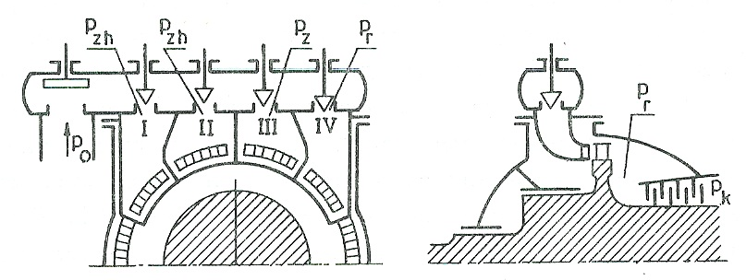

Źródło: Miller A., Lewandowski J., Praca turbin parowych w zmienionych warunkach pracy, WPW 1992 [5]

Rys. 8 Charakterystyka grupowego rozrządu pary przyjęta w modelu. Wznios kolejnych zaworów w funkcji mocy turbiny

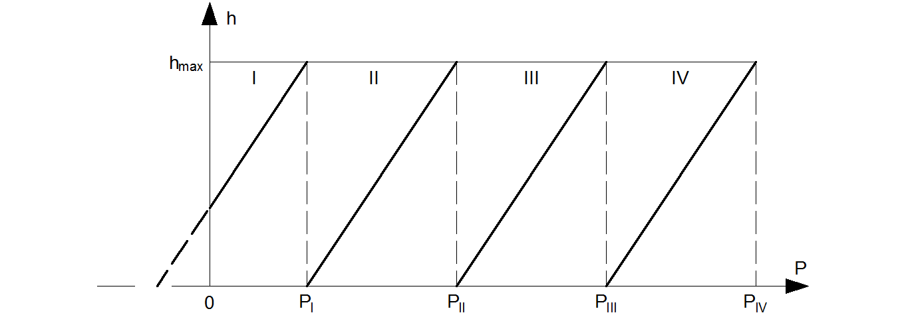

Źródło: Opracowanie własne na podstawie Miller A., Lewandowski J., Praca turbin parowych w zmienionych warunkach pracy, WPW 1992 [5]

Model rozrządu pary polega wyznaczeniu strumieni mas pary przepływających przez wszystkie z zaworów oraz ciśnień za nimi. Jest to możliwe dzięki znajomości parametrów pary świeżej (), które są wejściami do modelu turbiny, oraz ciśnienia za stopniem regulacyjnym pr, które zostaje wyznaczone w wyniku obliczeń kolejnych stopni nieregulowanych.

Obliczenia rozpoczyna się od analizy **warunków obliczeniowych**. Wyznacza się w nich przepływy krytyczne w każdej z 4 grup dysz (j=1,..,4):

gdzie:

przy czym – krytyczny stosunek ciśnień dla dysz równy 0,546, a czyli obliczeniowy stosunek ciśnień za i przed stopniem regulacyjnym. Przy powyższych rachunkach przyjęto następujące założenia:

Założenia te poczyniono w oparciu o przykładowe charakterystyki rozrządu pary oraz wielkości podawane w literaturze[3]. Wartość jest strumieniem pary świeżej w stanie obliczeniowym i wynosi 656 t/h.

Następnie przechodzi się do **warunków zmienionych**. Można określić ciśnienie za całkowicie otwartym zaworem regulacyjnym:

założywszy, iż ciśnienie w komorze jest ciśnieniem pary świeżej pomniejszonym o straty na zaworze głównym i regulacyjnym. Przyjęto . W dalszej kolejności wyznacza się dla każdego z zaworów (j=1,..,4) największy możliwy strumień masy (tj. dotyczący całkowicie otwartego zaworu):

gdzie

przy czym czyli jest to stosunek ciśnień za i przed stopniem regulacyjnym przy założeniu, iż liczony zawór jest całkowicie otwarty. Pozostałe wielkości:

Powyższy związek wynika z założenia, iż dławienie na częściowo otwartym zaworze regulacyjnym zachodzi izentalpowo. Wobec tego, stan pary wodnej w komorze między zaworem regulacyjnym a stopniem regulacyjnym określony jest przez parę parametrów , .

Skoro znane są maksymalne strumienie pary przez poszczególne zawory (tj. przy ich maksymalnym otwarciu) oraz założono brak przykrycia zaworowego, możliwe jest wyznaczenie częściowo otwartego zaworu. Będzie on oznaczany indeksem „k”:

Na podstawie powyższej nierówności możliwe jest wyznaczenie k-tego zaworu, który jest otwarty częściowo. Z kolei zawory od 1 do k-1 są całkowicie otwarte, a zawory od k+1 do 4 są zamknięte. Dla **zaworów otwartych całkowicie** parametry są łatwe do wyznaczenia:

Dla **zaworu k-tego otwartego częściowo** strumień masy pary określa się z bilansu masy:

a ciśnienie za zaworem można określić przekształcając równanie przelotności:

gdzie

Po przeprowadzeniu obliczeń dla każdego z zaworów w szerokim zakresie obciążeń turbiny możliwe jest wykreślenie charakterystyk grupowego rozrządu pary. Zbadano rozrząd dla . W lewym przedziale zakresu zawór 1 był całkowicie otwarty i panowało za nim ciśnienie stanowiące 0,96 ciśnienia pary świeżej . Zawór 2 był przy małym obciążeniu otwarty w niewielkim stopniu. Mały wznios oraz niskie obciążenie maszyny (co implikuje niskie ) powodują przepływ krytyczny w początkowych fazach otwierania się zaworów zarówno 2, jak i 3.Widoczne jest to na Rys. 10 jako liniowe fragmenty poszczególnych przepływów. W stanie obliczeniowym wszystkie zawory zostają otwarte i panuje za nimi ciśnienie równe 12,3 MPa.

Rys. 9 Charakterystyka ciśnień za zaworami regulacyjnymi w funkcji strumienia pary świeżej

Źródło: Opracowanie własne.

Rys. 10 Charakterystyka przepływów przez zawory regulacyjne

Źródło: Opracowanie własne

Całość obliczeń zwartych powyżej (dotyczących rozrządu pary) będzie dalej zapisywana w uproszczeniu:

### Obliczenia stopnia regulacyjnego

Znajomość strumieni masy pary przepływającej przez kolejne zawory regulacyjne, ciśnień panującymi za nimi (będących efektem rozrządu grupowego i zadanych wzniosów) oraz ciśnienia za stopniem regulacyjnym pr, umożliwia wyznaczenie osiągów pierwszego stopnia turbiny, zwanego stopniem regulacyjnym. Oprócz mocy wewnętrznej stopnia zostają także wyznaczone entalpia, temperatura i objętość właściwa pary wodnej za stopniem. Na Rys. 11 przedstawiono schemat użyty w modelu; w ramkach zaznaczono wielkości stanowiące wejścia do modelu stopnia regulacyjnego.

Każdy z czterech zaworów regulacyjnych połączony jest z odpowiadającą mu grupą dysz. Możliwe jest wyznaczenie spadku izentropowego dla każdej z tych grup (j=1,…,4) zarówno w warunkach obliczeniowych (dla całkowicie otwartego zaworu), jak i zmienionych:

Wyznacza się także wskaźnik prędkości odpowiadający spadkowi , tj. przy całkowicie otwartym zaworze, a także wskaźnik prędkości w zmienionych warunkach pracy:

gdzie – prędkość obwodowa na średnim promieniu, – umowna prędkość odpowiadająca izentropowemu spadkowi entalpii, – średnia średnica stopnia [m], – prędkość kątowa [obr/min]. Należy pamiętać, że wskaźniki liczone są dla każdego segmentu dyszowego oddzielnie (j=1,…,4).

Rys. 11 Schemat modelu stopnia regulacyjnego

Rys. 12 Sprawność stopnia regulacyjnego

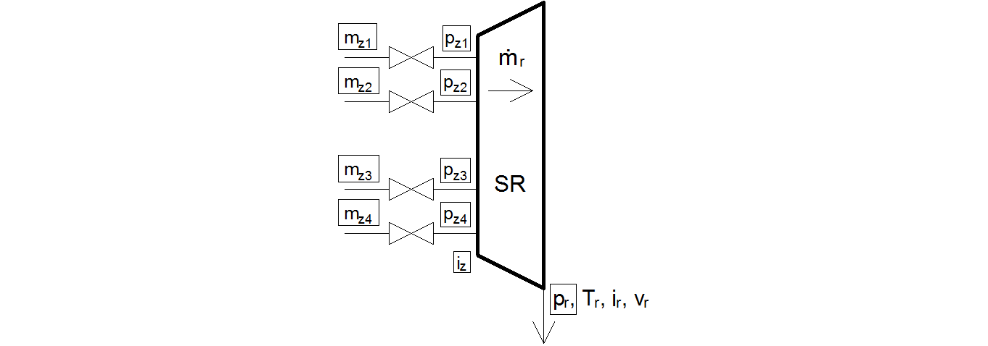

Źródło: Opracowanie własne Źródło: Opracowanie własne

Tak policzone wskaźniki prędkości służą do określenia sprawności obwodowej stopnia w każdym z segmentów dyszowych. Sprawność ta w ogólnym przypadku zależy od wskaźnika prędkości jak i stosunku ciśnień za i przed stopniem regulacyjnym, toteż można odnaleźć w literaturze charakterystyki stopni w postaci . Analiza tych zależności pokazuje, iż sprawność zależy w dużym stopniu od wskaźnika prędkości, a stosunek ciśnień ma zdecydowanie mniejszy wpływ. W modelu pominięto zatem wpływ na sprawność stopnia regulacyjnego. Przyjęto, że sprawność ta wyraża się poniższą formułą, co jest dobrym przybliżeniem równań występujących w literaturze:

Po ustaleniu sprawności dla każdego segmentu w stanie obliczeniowym na poziomie możliwe jest obliczenie **mocy obwodowej** stopnia regulacyjnego:

W celu obliczenia mocy wewnętrznej stopnia regulacyjnego, tj. oddawanej przez niego na wale, konieczne jest wyznaczenie strat wybijania oraz tarcia i wentylacji. Straty wybijania uwzględniają fakt, iż musi zostać wykonana dodatkowa praca aby wypchnąć zalegający czynnik. Dodatkowo, koło wirnikowe wraz z łopatkami wirując w przestrzeni wypełnionej parą trze o czynnik i powstają straty tarcia. Straty wentylacji polegają na tym, że łopatki poruszające się na niezasilanym łuku pracują jak wentylator trafiając niezasilany obszar. Wszystkie ze strat obliczane są na podstawie wzorów doświadczalnych. **Straty wybijania** określane są następująco:

gdzie: – szerokość wieńca łopatkowego, – wysokość łopatek wirujących, – wskaźnik prędkości dla strumienia przepływającego przez zawór całkowicie otwarty, – liczba par końców segmentów dyszowych, – minimalny przekrój czynnych dysz, – współczynnik przyjmujący różne wartości w zależności od stosunku ciśnień za i przed stopniem regulacyjnym:

Przyjęto w oparciu o znajomość konstrukcji następujące stałe w formule na :

**Straty tarcia i wentylacji** zależą od objętości właściwej czynnika za stopniem regulacyjnym. Wielkość ta nie może jednak być dokładnie określona przed wyliczeniem mocy wewnętrznej stopnia, a więc także przed wyznaczeniem tychże strat. Korzysta się tu zatem z metody iteracyjnej. Wstępnie zakłada się, że straty tarcia i wentylacji są równe zeru, i na tej podstawie wyznacza się parametry czynnika za stopniem regulacyjnym. Wtedy możliwe jest wyznaczenie tych strat na podstawie równania doświadczalnego i ponowne określenie parametrów czynnika za stopniem. Zabieg ten powtarza się aż do osiągnięcia pożądanej dokładności według schematu:

Wzór na straty tarcia i wentylacji:

gdzie:

– średnia średnica stopnia regulacyjnego, - współczynnik związany z geometrią stopnia, – łuk zasilania, – wysokość łopatki wirującej, – prędkość obwodowa stopnia.

Przyjęto:

Moc wewnętrzna stopnia regulacyjnego jest równa:

Wobec tego można policzyć entalpię za stopniem oraz objętość właściwą:

Sprawdza się prawidłowość założenia w następujący sposób:

czyli bada się, czy różnica względna wartości objętości właściwej liczonej w kolejnych krokach jest większa niż założona dokładność (przyjęto ). Jeżeli błąd jest większy, wraca się do obliczeń począwszy od ponownego wyznaczenia podstawiając . Wylicza się kolejno , , i ponownie sprawdza warunek dokładności obliczeń. Po osiągnięciu pożądanej dokładności, możliwe jest wyznaczenie temperatury za stopniem regulacyjnym:

Po wszystkich obliczeniach tej części turbiny możliwe jest wyznaczenie jej charakterystyki mocy w funkcji strumienia pary świeżej. Analizowano taki sam zakres strumienia pary świeżej jak w przypadku obliczeń rozrządu pary. Na wykresie widać, iż odpowiada on zakresowi od połowy otwarcia zaworu 2 do pełnego otwarcia zaworu 4. Punkty zaworowe odpowiadają pikom na Rys. 13. Zawór 2 otwarty jest w pełni przy ok. 450 t/h, zawór 3 przy 580 t/h, a zawór 4 przy zasilaniu obliczeniowym tj. 655 t/h. Moc oddawana przy kolejnych punktach zaworowych jest coraz mniejsza, co wynika z zmniejszającego się dostępnego spadku izentropowego, co jest następstwem zwiększającego się wraz ze strumieniem pary świeżej ciśnienia za stopniem regulacyjnym . Bezpośrednio za każdym punktem zaworowym, wraz ze wzrostem strumienia przepływającego czynnika za stopniem, moc maleje z wyżej podanej przyczyny, a także wskutek silnego dławienia na częściowo otwartym zaworze (dostępny jest mniejszy odpowiadający mu spadek izentropowy) i pomniejszonej sprawności stopnia. Wraz z otwieraniem zaworu wzrasta przepływający przez niego strumień pary, dostępny spadek izentropowy oraz sprawność stopnia, dzięki czemu moc rośnie lub przynajmniej pozostaje na stałym poziomie.

Rys. 13 Charakterystyka mocy stopnia regulacyjnego

Źródło: Opracowanie własne

Całość obliczeń zwartych powyżej (dotyczących stopnia regulacyjnego) będzie dalej zapisywana w uproszczeniu:

### Obliczenia grupy stopni nieregulowanych

W turbinie 13K215 znajduje się 8 grup stopni nieregulowanych. W celu obliczenia mocy, a także innych parametrów każdej z nich, konieczna jest znajomość strumienia masy przepływającego przez grupę , temperatury pary przed grupą (temperaturę wlotową) oraz ciśnienia za grupą (ciśnienia wylotowego) . Podczas obliczania stopnia w pierwszej kolejności rozwiązuje się przekształcone równanie przelotności w celu uzyskania ciśnienia na wlocie do grupy , a następnie oblicza się moc stopnia.

Rys. 14 Schemat modelu grupy stopni nieregulowanych



Źródło: Opracowanie własne.

W zależności od zastosowania, równanie przelotności może być odpowiednio przekształcone, co upraszcza rachunki. W przypadku grupy o większej liczbie stopni można przyjąć, iż krytyczny stosunek ciśnień grupy stopni przy obliczeniowej częstości obrotów jest równy 0 i pomija się go w równaniu. Dodając założenia o przepływie podkrytycznym oraz stałej częstości obrotów i przybliżając entalpię normalną za pomocą temperatury można dla analizy grupy stopni turbinowych przyjąć równanie przelotności (równanie Flügela-Stodoli) następująco:

Zależność ta służy najczęściej do określenia ciśnienia przed lub za grupą stopni w zmienionych warunkach pracy. Oznaczenia z literą „o” odnoszą się do warunków obliczeniowych i są stałe, aczkolwiek ich znajomość jest konieczna do obliczeń. Często stosunek temperatury wlotowej w warunkach zmienionych do temperatury wlotowej w warunkach obliczeniowych oznaczany jest jako . W przypadku analizowanego modelu konieczne jest poznanie ciśnienia przed grupą stopni:

Obliczenie występuje w tym miejscu modelu turbiny, gdzie nie jest jeszcze znany rozkład temperatur czynnika. Zakłada się więc najpierw (w praktyce współczynnik równy jest dokładnie lub około 1), przeprowadza obliczenia, a w wyniku otrzymanego rozkładu temperatur powtarza się rachunki. Schemat ten należy powtórzyć do uzyskania pożądanej dokładności. Obliczenia ciśnienia przed grupą stopni będą dalej w uproszczeniu zapisywane jako:

Poznanie ciśnienia przed grupą stopni umożliwia obliczenie jej mocy. Najpierw wyznacza się izentropowy spadek entalpii w grupie:

Rys. 15 Przykładowa linia rozprężania w grupie stopni

Źródło: Opracowanie własne

Pomiary wskazują, iż środkowe stopnie turbin pracują ze stałym stosunkiem ciśnień  na wlocie i wylocie z grupy. Dodatkowo, maszyna jako turbina energetyczna pracuje ze stałą prędkością obrotową. Dowodzi się, że takie własności powodują zachowanie stałej sprawności wewnętrznej grupy w szerokim zakresie obciążeń, tj. . Sprawność wewnętrzna jest tutaj rozumiana jako stosunek pracy wewnętrznej i teoretycznej (izotropowej) rozprężania; zgodnie z Rys. 15 można ją przedstawić:

W związku z powyższymi, moc wewnętrzna grupy stopni będzie równa:

Wyznacza się także parametry termodynamiczne czynnika za grupą stopni. Entalpia pary na wlocie jest równa:

Entalpia pary za grupą stopni wynosi:

Temperatura pary za grupą stopni wynosi:

Objętość właściwa pary za grupą stopni wynosi:

Rys. 16 Charakterystyki mocy poszczególnych grup stopni

Źródło: Opracowanie własne.

Na Rys. 16 przedstawiono charakterystyki mocy każdej grupy stopni turbiny. Grupą oddającą zdecydowanie największą moc jest grupa 3 (pierwsza w części SP, zasilana bezpośrednio parą przegrzaną). Różnice w nachyleniu charakterystyk wynikają głównie z przyjętego sposobu regeneracji wody zasilającej. Ma to przełożenie na ilości pobieranej pary upustowej z poszczególnych upustów w zależności od strumienia pary świeżej, co właśnie znacząco wpływa na moc odpowiadających im grup stopni.

Całość obliczeń zwartych powyżej (dotyczących grupy stopni nieregulowanych) będzie dalej zapisywana w uproszczeniu:

## Główny algorytm obliczeń

Poniżej przedstawiono kompletny algorytm pozwalający obliczyć moc oraz parametry termodynamiczne turbiny 13K215 na podstawie wejść zaproponowanych we wstępie rozdziału 2. Kolejność równań została dobrana tak, aby czynić jak najmniej założeń dotyczących wartości, które będą wyliczane dopiero w dalszych etapach. Wyjątki dotyczą tylko temperatury (na stosunkowo długim odcinku algorytmu) oraz wilgotności i mocy elektrycznej (na krótkich odcinkach algorytmu). W tych przypadkach stosuje się obliczenia iteracyjne.

W pierwszej kolejności przeprowadza się bilans strumieni masy w całej turbinie. Zadanie jest ułatwione dzięki znajomości strumienia pary świeżej, pary pobieranej z upustów, przecieku oraz wtrysku.

Rys. 17 Rozpływ pary w turbinie

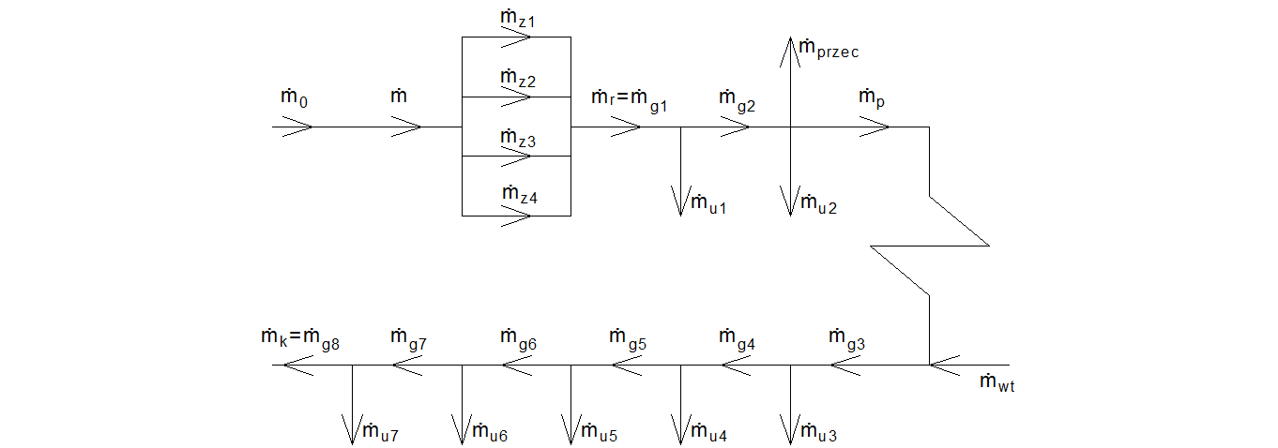

Źródło: Miller A., Lewandowski J., *Praca turbin parowych w zmienionych warunkach*, WPW 1992 [5]

(1)

(2)

(3)

(4)

(5)

(6)

(7)

(8)

(9)

(10)

(11)

(12)

Przyjęto przy tym następujące oznaczenia: – przepływ przez stopień regulacyjny, – przepływ przez i-tą grupę stopni, – przepływ z i-tego upustu, – przepływ przez przegrzewacz w kotle, – przepływ w wyniku przecieku przez dławnice turbiny (przyjęto cały przeciek w wylocie części WP), – przepływ wody wtryskowej za przegrzewaczem. W tym miejscu algorytmu znany już dokładny rozpływ pary w zmienionych warunkach pracy, co pozwala na wyznaczenie rozkładu ciśnień. Dla wszystkich grup stopni z wyjątkiem 8 wykorzystuje się w tym celu równanie przelotności. Konieczne jest założenie stosunków temperatury w warunkach zmienionych do temperatury w warunkach obliczeniowych, tj. . Stosunki te przed przegrzewem wynoszą 1, a za przegrzewem są równe . Oznaczenie „prim” wskazuje na zakładane stosunki, które są potem wyznaczane iteracyjnie:

(13)

(14)

(15)

Ostatnia grupa stopni posiada stopnie o długich łopatkach, co uniemożliwia zastosowanie typowych równań przelotności. Konieczne jest więc użycie indywidualnej charakterystyki wyznaczanej na drodze eksperymentalnej lub modyfikowanie równania przelotności. Zdecydowano się na drugie podejście, modyfikując krytyczny stosunek ciśnień . W przypadku dyszy współczynnik ten wynosi 0,546. Ostatnia grupa stopni zawiera 2 stopnie, a więc 4 rzędy łopatek (kierownicza-wirująca-kierownicza-wirująca). Wymnożono dla dyszy przez współczynniki odpowiadające kolejno: łopatek wirujących (0,6), kierowniczych (0,7) i kolejnych wirujących (0,8). W efekcie zmodyfikowany krytyczny stosunek ciśnień wynosi

Współczynnik ten użyto w równaniu przelotności; z uwagi na trudność wyznaczenia ciśnienia wprost, zostaje ono obliczane metodą bisekcji z poniższej formuły:

gdzie – obliczeniowy stosunek ciśnień równy .

W kodzie programu użyto oddzielnej funkcji do zapisu i rozwiązania powyższego równania (odpowiednio KROK\_16 oraz funkcja\_KROK\_16). Ogólnie użycie tych funkcji i obliczenie ciśnienia można zapisać jako:

(16)

Następnie oblicza się ciśnienia w kolejnych upustach, kontynuując kierunek „od tyłu” turbiny. Używa się w tym celu bloku PRZEL() opisanego w punkcie 2.2.3: ) (17)

(18)

gdzie – straty ciśnienia w przelotni między częścią SP i NP.

) (19)

) (20)

) (21)

) (22)

Oznaczono wcześniej, iż ciśnienie pary bezpośrednio za częścią WP wynosi , a bezpośrednio przed częścią SP wynosi . Przy założeniu, że straty ciśnienia są proporcjonalne do kwadratu strumienia masy przepływającego czynnika, możliwe jest zapisanie związku:

Dzieląc równania przez siebie uzyskuje się:

(23)

) (24)

) (25)

Po wyznaczeniu ciśnienia za stopniem regulacyjnym możliwe jest obliczenie rozrządu pary tj. przepływów przez poszczególne zawory i ciśnień za nimi:

dla (26)

Obliczony rozrząd pary pozwala na wyznaczenie osiągów stopnia regulacyjnego:

dla (27)

W następnej kolejności wyznacza się moc wszystkich grup stopni nieregulowanych oraz dotychczas niewyznaczone parametry termodynamiczne pary wodnej. Kolejność obliczeń jest zgodna z kierunkiem przepływu czynnika.

(28)

(29)

(30)

(31)

(32)

(33)

(34) (35)

(36)

(37)

Powyżej wyznaczono osiągi grup 1-6 oraz parametry pary za nimi. Moc oddawana przez dwie ostatnie grupy, tj. 7 i 8, nie może być obliczana przez blok OSI() ponieważ w ich obszarze może pojawić się przepływ pary wilgotnej. Należy więc uwzględnić straty wilgotności; w najprostszy sposób uwzględnia się je mnożąc sprawność wewnętrzną „suchą” przez stopień suchości, który w przypadku wystąpienia pary wilgotnej przyjmie wartość mniejszą od 1. W ten sposób zostanie uwzględniony spadek sprawności grupy stopni. Sprawność sucha zakładana jest zgodnie z założonymi warunkami obliczeniowymi (patrz Tabela 2) i wynosi dla grupy 7 . Parametry pary za 7 grupą nie są w tym miejscu znane, więc obliczenia jej przeprowadza się iteracyjnie. Wstępnie zakłada się stopień suchości czynnika za grupą 7:

(38)

(39)

(40)

gdzie – sprawność wewnętrzna „sucha” 7 grupy stopni (nie uwzględnia strat wilgotności). Po ustaleniu mocy tej grupy stopni możliwe jest określenie parametrów pary za nią:

(41)

(42)

Następnie porównuje się uzyskany stopień suchości z założonym w równaniu (38). Sprawdzany jest warunek . Wartość jest dopuszczalnym błędem obliczeń i zakładano go . Jeżeli warunek przedstawiony za pomocą nierówności był prawdziwy to należy wykonać kolejną iterację podstawiając i powracając do równania (40). Obliczenia wykonuje się do czasu, aż warunek jest nieprawdziwy, tj. względny błąd kolejnych przybliżeń jest mniejszy od założonej dokładności .

Po wyznaczeniu suchości pary za 7 stopniem z pożądaną dokładnością można określić pozostałe parametry czynnika:

(43)

(44)

W równaniach (13) oraz (15) zakładano stosunki konieczne do wykorzystania równań przelotności i obliczenia rozkładu ciśnień w turbinie. Na tym etapie znane już są jednak parametry między wszystkimi grupami stopni, można więc stosunki określić dokładnie:

(45)

(46)

(47)

(48)

(49)

(50)

(51)

(52)

Możliwe jest teraz porównanie stosunków założonych oraz wyznaczonych , analizując ich względną różnicę . Wielkość jest dopuszczalnym błędem obliczeń i przyjęto jej wartość dla każdego stosunku . Warunek sprawdza się dla każdego stosunku z równań (45) ÷ (52). Jeżeli dla chociaż jednego z nich warunek jest prawdziwy, to podstawia się nowo wyznaczone wartości wszystkich stosunków , powraca się do równania (16) i kontynuuje obliczenia do równania (52) i ponownego sprawdzenia warunku. Sekwencja jest powtarzana do uzyskania pożądanej dokładności. Najczęściej konieczne było wykonanie 3 sekwencji.

Następnie przystępuje się do obliczeń ostatniej (8) grupy stopni. Stosunek ciśnienia wylotowego do wlotowego ulega w tym przypadku istotnym zmianom w przypadku pracy w zmienionych warunkach. Nie można wobec tego zakładać stałej sprawności wewnętrznej tej grupy. Należałoby użyć charakterystyki empirycznej, a dzięki danym z DCS można ją łatwo uzyskać. Należy otrzymać charakterystykę postaci gdzie – sprawność wewnętrzna „sucha” 8 grupy stopni, – stosunek ciśnień . W danych DCS są wartości sprawności całej części niskoprężnej (a więc uwzględniające zarówno grupę 8, jak i 7) nazwane RLTEFF, zawartość wilgoci w parze wylotowej (RLPEXM) oraz ciśnienia i (nazwane odpowiednio PZHE8A/B oraz PCNBCK). Postępowano kolejno w następujący sposób:

* dokonano aproksymacji wielomianem 2 stopnia: ;
* przesunięto wielomian w dół wzdłuż osi OY tak, aby sprawność wewnętrzna grupy 8 w stanie obliczeniowym była równa przyjętej na początku modelu, tj. 0,74. W ten „wyeliminowano” z charakterystyki wpływ grupy 7;
* dla każdego z punktów pomiarowych policzono wartość wielomianu;
* uzyskany wynik dzielono przez zawartość wilgoci na wylocie (RLPEXM), uzyskując w ten sposób wartość dla każdego punktu pomiarowego;
* dokonano aproksymacji wielomianem 2 stopnia: . Zostanie on użyty w równaniu (56).

Obliczenia 8 grupy stopni przebiegają jak poniżej. Wobec nieznanego stopnia suchości pary na wylocie, zakłada się w pierwszym kroku iż jest on równy wartości obliczeniowej:

(53)

(54)

(55)

Sprawność sucha tej grupy stopni określa się z wcześniej wyznaczonego wielomianu:

(56)

Moc ostatniej grupy wynosi:

(57)

Parametry pary za ostatnią grupą:

(58)

(59)

Następnie porównuje się otrzymany stopień suchości pary z wartością założoną w punkcie (53). Sprawdza się warunek i jeżeli błąd względny wynosi więcej niż założona dokładność , to przyjmuje się i powraca do równania (57). Po wyznaczeniu stopnia suchości pary z pożądaną dokładnością można określić pozostałe parametry czynnika na wylocie:

(60)

(61)

Rys. 18 Charakterystyka ostatniej grupy stopni

Źródło: Opracowanie własne.

Na tym etapie wyznaczone są parametry termodynamiczne i przepływy w każdym miejscu modelu, oraz wyznaczone są moce wewnętrzne każdej z grup stopni. Możliwe jest obliczenie mocy oddawanej na wale przez turbinę:

(62)

gdzie – moc oddawana przez stopień regulacyjny, – moc wewnętrzna stopnia i-tego, – straty mechaniczne nie zależące od obciążenia turbiny. Przyjęto , jako wartość dającą najlepszą poprawność modelu w porównaniu z rzeczywistymi pomiarami.

W ostatnim kroku wyznacza się straty elektryczne i moc generatora. Z uwagi na fakt, iż straty elektryczne zależą od oddawanej mocy elektrycznej, obliczenia wykonywane są iteracyjnie. W pierwszym przybliżeniu zakłada się moc elektryczną równą mocy oddawanej na wale:

(63)

Indywidualny wzór dla generatora turbiny 13K215 pozwalający określić straty elektryczne:

(64)

gdzie - moc elektryczna w danym przybliżeniu, - moc elektryczna w stanie obliczeniowym.

(65)

Sprawdza się warunek . Przyjęto . Jeżeli warunek jest prawdziwy, tj. dwa kolejne przybliżenia znacznie się różnią, to przyjmuje się i powraca do punktu (64). Uzyskanie mocy elektrycznej turbozespołu z pożądaną dokładnością kończy obliczenia.

Rys. 19 Schemat blokowy algorytmu użytego w modelu analitycznym

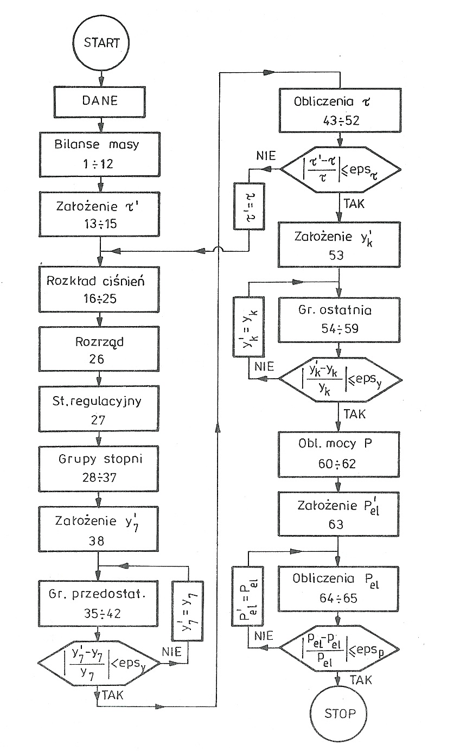

Źródło: : Miller A., Lewandowski J., Praca turbin parowych w zmienionych warunkach pracy, WPW 1992 [5]

## Wejścia programu

W celu wyznaczenia charakterystyki turbiny należy podać do algorytmu zestaw wejść, który będzie reprezentował punkty pracy dla których zostaje wyliczana moc turbiny. Można w ten sposób badać wpływ zmienności wejść (parametry pary świeżej, chłodzenie skraplacza) na uzyskiwany efekt w postaci mocy lub jednostkowego zużycia ciepła. Wyniki te mogą być użyte w analizach technicznych oraz ekonomicznych.

Najbardziej podstawową charakterystyką turbiny jest zależność mocy elektrycznej od strumienia masy pary świeżej. Zakłada się wtedy parametry termodynamiczne (temperatura i ciśnienie pary świeżej, temperatura pary przegrzanej, ciśnienie w skraplaczu) na stałym poziomie, a przepływ pary świeżej jest traktowany jako zmienna niezależna. Ma to praktyczne uzasadnienie, bowiem podczas eksploatacji parametry pary świeżej i przegrzanej mają stałe wartości, z nieznacznymi tylko odchyleniami powstałymi wskutek np. działania regulatorów.

Wybór strumienia pary świeżej jako zmiennej niezależnej wymusza uzależnienie od niego pozostałych wielkości przepływów, które są konieczne do posiadania kompletu danych wejściowych. W tym celu ponownie użyto danych z DCS i dokonano aproksymacji liniowej postaci:

Dzięki temu wystarczy podać do modelu tylko jeden parametr , który reprezentuje jednoznacznie wartość przepływów w turbinie. Pozostałe przepływy są wyznaczane z powstałych wielomianów. Są one dobrze skorelowane ze strumieniem pary świeżej, a wielomian postaci jest wystarczający do aproksymacji. Zarówno argumenty, jak i wartości wielomianów są wyrażane w t/h.

Sprawdzono, iż takie podejście dobrze obrazuje stan pracy turbiny. Należało wprowadzić jedynie drobne modyfikacje podczas implementacji za pomocą kodu:

* według danych z DCS przepływ pary w upuście 3 przyjmuje wartości bliskie 0 przy obciążeniach poniżej . W tych miejscach wielomian przyjmuje wartość 0;
* według danych z DCS przepływ pary w upuście 7 przyjmuje wartości bliskie 0 przy obciążeniach poniżej . W tych miejscach wielomian przyjmuje wartość 0;

Tabela 3 Wielomiany korelacji upustów, wtrysku oraz przecieku z przepływem pary świeżej

|  |  |  |
| --- | --- | --- |
| y | a | b |
|  | 0,062 | -7,677 |
|  | 0,066 | 14,900 |
| (\*) | 0,088 | -31,749 |
|  | 0,029 | -3,744 |
|  | 0,052 | -4,424 |
|  | 0,047 | -2,404 |
| (\*\*) | 0,017 | -5,729 |
|  | 0,087 | -23,519 |
|  | 0,014 | 0,104 |

Źródło: Opracowanie własne. (\*) – przyjmuje wartość 0 poniżej , (\*\*) - przyjmuje wartość 0 poniżej

## Sposób implementacji

Obliczenia modelu analitycznego turbiny przeprowadzono zgodnie z algorytmem z punktu 2.3 oraz pozostałymi założeniami zawartymi w rozdziale 2. Zdecydowano się na implementację w języku C++, używając kompilatora Dev-C++ (wersja 4.9.9.2) firmy Bloodshed Software. Zaważyła na tym prostota i szybkość narzędzia, a także brak konieczności tworzenia złożonego programu. Kod miał posłużyć wyłącznie do wygodnych i szybkich obliczeń, które obsługiwały duże ilości danych i punktów pracy. Sposób komunikacji z programem realizującym główny algorytm obliczeń (punkt 2.3) opierał się o pliki tekstowe. Wejściowy plik tekstowy zawierał niezbędne wejścia modelu, których wartości i ilość wybierał użytkownik. Wyjściowy plik tekstowy zawierał osiągi wybrane przez użytkownika, które następnie były importowane do arkusza kalkulacyjnego Excela i mogły być prezentowane w formie wykresów.

Rys. 20 Schemat implementacji modelu analitycznego

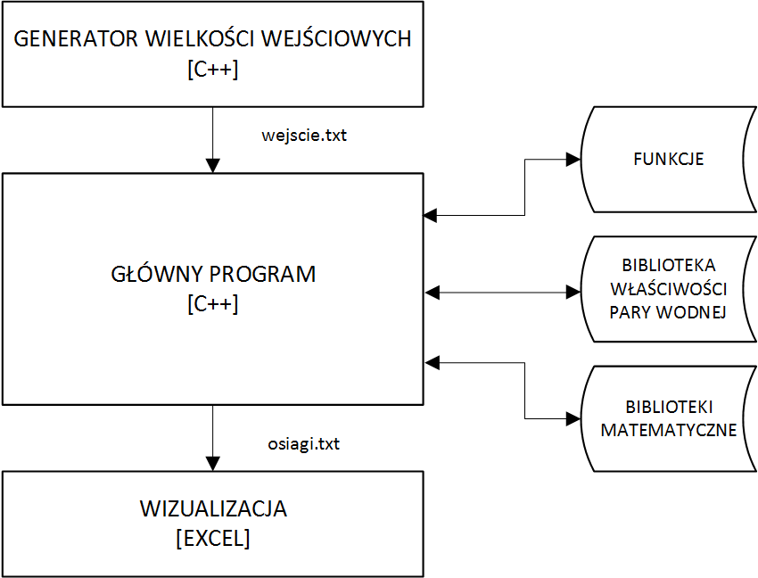

Źródło: Opracowanie własne.

### Generator wejść

Generatorem wejść nazwano oddzielny program, którego jedynym zadaniem było utworzenie pliku wejscie.txt. Plik ten zawierał wielkości wejściowe dla głównego programu, który realizował obliczenia osiągów turbiny. Plik wejscie.txt posiadał K linijek odpowiadających K punktom pracy, dla których użytkownik chciał przeprowadzić obliczenia. Każda z linijek posiadała następującą strukturę:

m\_0 T\_0 p\_0 T\_p p\_k m\_u1 m\_u2 m\_u3 m\_u4 m\_u5 m\_u6 m\_u7 m\_wt m\_przec

gdzie znajdowały się kolejno: przepływ [t/h], temperatura [̊C] oraz ciśnienie [Pa] pary świeżej, temperatura pary przegrzanej [̊C], ciśnienie w skraplaczu [Pa], przepływy pary z upustów 1-7 [t/h], przepływ pary wtryskowej do pary przegrzanej [t/h] oraz przepływ przecieku [t/h].

Generator skonstruowano tak, by użytkownik mógł wybrać ilość punktów pomiarowych K. Następnie dokonywano wyboru parametru który się zmieniał, jego wartości początkowej i wielkości zmiany. Domyślnie parametrem zmienianym był strumień pary świeżej, o wartości początkowej m\_0=655 t/h i o zmianie m\_0\_delta= -1 t/h. W tym wypadku, wartości pozostałych parametrów były takie same dla każdego punktu pracy i równe były wielkościom obliczeniowym. Możliwe było także wybranie innego parametru jako zmiennego, np. ciśnienia w kondensatorze, przy czym należało wtedy przyjąć strumień masy pary świeżej jako stały.

### Główny program

Główny program realizował algorytm obliczeń przedstawiony w punkcie 2.3. Poniżej opisano jego kod i podejście, które towarzyszyło jego powstawaniu. Wszystkie nazwy zmienne i funkcji zaczerpnięte są wprost ze wspomnianego algorytmu.

Główną funkcją programu jest funkcja **int main**. Realizuje ona obliczenia, wczytuje i zapisuje dane oraz używa funkcji pomocniczych. W pierwszej kolejności występuje w niej deklaracja ilości punktów pracy (K). Dla każdego parametru koniecznego do obliczeń (strumień masy, ciśnienie, temperatura i inne w danym miejscu układu przepływowego) została stworzona tabela (typu double) o nazwie tego parametru i rozmiarze N=K+1. Komórka numer 0 takiej tabeli przechowuje wartość parametru w warunkach obliczeniowych. Komórki o numerach od 1 do N przechowują wartości parametru w kolejnych punktach pracy. Oprócz zapisu parametrów cieplno-przepływowych znajdują się tu także zmienne pomocnicze, przykładowo int zawor\_czesc\_otw[N] przechowuje informację od 1 do 4, opisując który zawór układu regulacji jest częściowo otwarty w danym punkcie pracy. Z kolei tablica iter\_tau[N] przechowuje liczbę iteracji głównego algorytmu, która była konieczna do dokładnego wyznaczenia wartości τ. W dalszej kolejności wprowadzone są temperatury, ciśnienia oraz strumienie masowe każdym z punktów zaznaczonych na Rys. 5 w warunkach obliczeniowych.

Następnie wczytywane są wejścia modelu z pliku wejscia.txt utworzonego przez generator. Do tej czynności wykorzystuje się obiekt ifstream z biblioteki iostream. Po wczytaniu realizuje się obliczenia według wcześniej przedstawionego algorytmu. Jest on wykonywany w pętli po wszystkich punktach pracy (w ilości K), pracując tym samym na tablicach o indeksach od 1 do N. Pętla na punktach 16-52 została wykonana jako „do… while” z warunkiem określonego maksymalnego błędu współczynnika τ. W pętli tej użyto funkcji pomocniczych **ROZ()**, **REG()** i **OSI()**, realizujących obliczenia zgodnie z punktami 2.2.1-2.2.3. Potem wykonywane są obliczenia grupy ostatniej oraz mocy elektrycznej; w obu przypadkach użyto pętli „do…while”.

Po wykonaniu obliczeń dla każdego punktu pracy wyniki zapisywane są w pliku osiagi.txt. Do tej czynności wykorzystuje się obiekt ofstream z biblioteki iostream. Użyto podobnej konwencji jak w pliku wejść, tj. każda linijka odpowiada jednemu punktowi pracy, z tym że tym razem posortowano dane rosnąco (biorąc pod uwagę strumień pary świeżej). W każdej linijce znajdują się kolejno:

* ciśnienia , ,,, oraz [MPa];
* temperatury , ,,, oraz [ ̊C];
* entalpie , ,,, oraz [kJ/kg];
* strumienie masy przepływające przez kolejne stopnie [t/h];
* strumienie masy z kolejnych upustów [t/h];
* strumienie masy wtrysku i przecieku stopnie [t/h];
* moce i straty stopnia regulacyjnego [MW];
* moce kolejnych stopni [MW];
* moc elektryczna i straty elektryczne [MW].

Możliwe jest też szybkie zmodyfikowanie kodu tak, aby wyświetlić dodatkowe informacje wybrane przez użytkownika, np. dotyczące stopnia suchości pary za 7 lub 8 grupą stopni lub sprawności ostatniej grupy stopni w danych warunkach pracy.

Funkcja **int main** używa kilku funkcji pomocniczych umieszczonych poza kodem głównym dla zachowania czytelności i łatwości modyfikacji; należy do nich funkcja **double PRZEL**. Jej argumentami są: strumień masy, ciśnienie wylotowe, współczynnik τ w zmienionych warunkach pracy oraz ciśnienie wylotowe, wlotowe i strumień masy w warunkach obliczeniowych. Funkcja zwraca ciśnienie wylotowe według wzoru:

Kolejnymi funkcjami pomocniczymi są **double** **funkcja\_KROK\_16** oraz **double KROK\_16**. Rozwiązują one problem opisany w komentarzu do równania (16). Pierwsza z funkcji zwraca wartość równą

gdzie wszystkie wielkości są argumentami tejże funkcji. Druga funkcja szuka takiej wartości , żeby wartość była jak najmniejsza. Do tego celu użyto metody bisekcji; przeszukiwany jest obszar od ciśnienia do 200 kPa z dokładnością wynoszącą 0,005. Argumentami funkcji **KROK\_16** są a zwraca ona możliwie dokładny wynik ciśnienia .

W celu ułatwienia pracy wykonano funkcje dodatkowe, które obliczają spadki izentropowe według odpowiednich formuł. Funkcja **double SPADEK\_IZENTROPOWY\_i** zwraca wartość:

gdzie obliczany jest spadek izentropowy między punktem 1 a 2, a indeks oznacza, że w punkcie 1 znana jest entalpia. Funkcja **double SPADEK\_IZENTROPOWY\_T** zwraca wartość:

gdzie obliczany jest spadek izentropowy między punktem 1 a 2, a indeks oznacza, że w punkcie 1 znana jest temperatura.

W powyższych zapisach oraz oznaczają kolejno entalpię i entropię wyznaczoną z własności pary wodnej na podstawie odpowiedniej biblioteki.

### Biblioteki

W programowaniu bibliotekami nazwano wydzielone zbiory funkcji, z których możliwe jest korzystanie w wielu programach. W praktyce oznacza to że tworząc kod nie jest konieczne pisanie od podstaw; wykorzystując biblioteki możliwe jest użycie już wcześniej napisanych funkcji. W tworzeniu programu rozwiązującego model analityczny użyto następujących bibliotek standardowych języka C++:

* **iostream** jest biblioteką zorientowaną obiektowo, która pozwala na operacje na tzw. strumieniach. Pozwalają one na komunikację programu z terminalem. Obsługiwały one wyświetlanie wyników na ekranie za pomocą komendy cout;
* **fstream** pozwala na komunikację programu z plikami wejściowymi i wyjściowymi. Odczyt z pliku oraz zapis do pliku odbywają się za pomocą klas ifstream/ofstream. Pliki muszą być wcześniej otwarte narzędziem open;
* **iomanip** wykorzystywano do ustawienia ilości miejsc wyświetlanych po przecinku. Służyło do tego narzędzie setprecision(int n), gdzie n jest ilością liczb wyświetlanych po przecinku.

Użyto także biblioteki języka C **math.h**. Wykorzystywano z niej jedynie funkcję pow(double base, double exponent) która wykonuje potęgowanie. Base jest w tym przypadku podstawą, a exponent wykładnikiem potęgi.

Właściwości pary wodnej były wyznaczane z bibliotek pochodzących z projektu **freesteam**. Jest on implementacją tablic pary wodnej według międzynarodowego standardu IAPWS-IF97. **Freesteam** jest oprogramowaniem open-source, udostępnionym na licencji GNU GPL. Pozwala ono na wyznaczenie właściwości pary wodnej w szerokim zakresie ciśnień i temperatur. Najpierw określa się stan czynnika za pomocą pary parametrów, a następnie możliwe jest wyznaczenie pozostałych, „nieznanych” wielkości [2].

Korzystanie z biblioteki **freesteam** w kompilatorach C++ jest stosunkowo łatwe. Należy najpierw pobrać ze strony projektu (http://freesteam.sourceforge.net/ [2]) najnowsze biblioteki, rozpakować, i połączyć je z projektem w którym wykonywane są obliczenia pary wodnej. Z uwagi na fakt, iż biblioteka **freesteam** jest przygotowana w języku C, to przed właściwymi obliczeniami należy umieścić dodatkowy kod:

extern "C"

{

#include "freesteam/steam\_ps.h"

#include "freesteam/steam\_pT.h"

#include "freesteam/steam\_ph.h"

#include "freesteam/region4.h"

#include "freesteam/steam\_pv.h"

#include "freesteam/derivs.h"

#include "freesteam/solver2.h"

}

Dodanie powyższych plików nagłówkowych umożliwia obliczenia pary wodnej w zakresach spotykanych w klasycznych obiegach parowych. Do innych zastosowań zestaw plików nagłówkowych może wyglądać inaczej.

Po wykonaniu powyższych czynności możliwe jest wyznaczanie parametrów czynnika bezpośrednio w kodzie. Przykładowo, znając ciśnienie i temperaturę czynnika można jednoznacznie określić jego stan:

SteamState Stan1 = freesteam\_set\_pT(p,T)

a następnie można wyznaczyć szereg jego parametrów, przykładowo entalpię oraz entropię:

double h = freesteam\_h(Stan1)

double s = freesteam\_s(Stan1)

Wykonując tego typu operacje, należy koniecznie pamiętać o dwóch zasadach:

* temperatura podawana jest w każdym przypadku w K;
* wszystkie wielkości fizyczne podawane są w jednostkach podstawowych, np. ciśnienie [Pa], entalpia [J/kg], entropia [J/(kgK)], objętość właściwa [m3/kg].

Stan czynnika może być w **freesteam** określany za pomocą następujących par parametrów:

* (p,T);
* (p,h);
* (p,s);
* (p,v);
* (T,s);
* (T,x),

gdzie p – ciśnienie [Pa], T – temperatura [K], h – entalpia [J/kg], s – entropia [J/(kgK)], v – objętość właściwa [m3/kg], x – wilgotność [-]. Zdefiniowanie stanu zawsze wykonywane jest funkcją freesteam\_set\_ab(a,b), gdzie a oraz b są parametrami z listy powyżej. **Freesteam** oblicza następujące wielkości wyjściowe:

* p – ciśnienie [Pa];
* T – temperatura [K];
* h – entalpia [J/kg];
* s – entropia [J/(kgK)];
* v - objętość właściwa [m3/kg];
* rho – gęstość [kg/m3];
* u – energia wewnętrzna [J/kg];
* x – wilgotność [-];
* k – przewodność cieplna [W/(m\*K)];
* mu – lepkość dynamiczna [Pa\*s];
* w – prędkość dźwięku [m/s].

Wyznaczenie danego parametru możliwe jest dzięki funkcjom postaci double c = freesteam\_c(Stan1), gdzie c – symbol poszukiwanego parametru, Stan1 -wcześniej określony stan pary wodnej.

## Charakterystyka

Ostatecznym wynikiem rozwiązywania modelu analitycznego sformułowanego w niniejszym rozdziale jest charakterystyka mocy elektrycznej turbozespołu w funkcji strumienia pary świeżej. Przedstawiono ją na Rys. 21. Analizując dane z DCS dochodzi się do wniosku, że minimalne zasilanie maszyny wynosiło ok. 335 t/h. W takich warunkach pracy, model nieznacznie zawyżał oddawaną moc. Różnica względna wynosiła oddawanej mocy ok. 3,5 %. Z kolei przy nominalnym obciążeniu różnica ta wynosiła ok. 1,5 %, przy czym model analityczny obliczał mniejszą moc niż odczyty z systemu DCS. Wyznaczona charakterystyka ma więc nieznacznie mniejsze nachylenie niż jej odpowiednik wyznaczony bezpośrednio o dane pomiarowe. Różnice te mogą wynikać głównie z poczynionych założeń, np. stałej wartości sprawności wewnętrznej stopni oraz wartości strumieni z upustów turbiny, a także wielu współczynników których założenie było konieczne w modelu analitycznym. Niemniej jednak wynik należy uznać za poprawny. Ocena jakości modelu analitycznego i jego porównanie z modelem aproksymacyjnym zostało zawarte w podsumowaniu pracy.

Rys. 21 Charakterystyka mocy turbozespołu według modelu analitycznego

Źródło: Opracowanie własne.

Powyższa charakterystyka mocy jest w przybliżeniu linią prostą, ale zauważalne na niej są piki odpowiadające punktom zaworowym. Jest to wynikiem osiągów stopnia regulacyjnego (por. Rys. 13), który dla pewnego przedziału strumienia pary świeżej osiąga maksymalną moc przy pełnym otwarciu zaworu. Przy turbinie mocy 215 MW udział stopnia regulacyjnego jest jednak stosunkowo niewielki (od ok. 6 % przy maksymalnym obciążeniu do ok. 18 % przy minimalnym obciążeniu), więc ma to jedynie mały wpływ na końcową charakterystykę. Należy jednak zaznaczyć, że możliwe jest stworzenie modelu uwzględniającego tzw. przykrycie zaworowe, gdzie obliczenia przewidują jednoczesne częściowe otwarcie dwóch zaworów regulacyjnych. W takim przypadku charakterystyka ma bardziej liniowy kształt i lepiej oddaje osiągi rzeczywistego obiektu w okolicach punktu zaworowego, jednak opracowanie takiego modelu wymaga posiadania większego zbioru informacji. Pamiętając, że model rozrządu ma mały wpływ na model całej turbiny, wnioskuje się że uproszczony model rozrządu pary jest w tym przypadku właściwy.

# Model aproksymacyjny

Model aproksymacyjny tworzony jest w zupełnie inny sposób niż model analityczny. Przy jego konstruowaniu wykorzystuje się dane pomiarowe zebrane z istniejącej instalacji oraz proste statystyczne zależności. Nie jest konieczna znajomość zjawisk zachodzących w modelowanym obiekcie oraz opisywanie ich w postaci równań. Niemniej jednak, znajomość zjawisk zachodzących w obiekcie pozwala na odpowiedni dobór wielkości wejściowych modelu oraz na ocenę jego jakości.

W przypadku modelu aproksymacyjnego obiekt traktowany jest jako „czarna skrzynka”. W ten sposób zakłada się, że nie jest posiadana żadna wiedza o obiekcie. Badane są tylko zależności między wejściami a wyjściami modelu. Efektem modelowania aproksymacyjnego jest zwykle równanie opisujące wybrane wyjście w funkcji wybranych wejść. Teoretycznie, postać równania oraz wybór wejść jest dowolny. W praktyce, stosowane są sprawdzone wcześniej postaci równań oraz wejścia, które mają wpływ na wielkość wyjściową. Ich wybór jest dokonywany na podstawie analizy fizyki modelowanego zjawiska lub metodami statystycznymi.

Możliwe jest wyróżnienie trzech kolejnych etapów modelowania aproksymacyjnego:

* **charakteryzacji obiektu**, polegającej na wydzieleniu z całej instalacji wybranej części (zespołu urządzeń, pojedynczej maszyny lub jej części), wykonanie schematu zastępczego, zaproponowanie postaci równań oraz wejść modelu;
* **identyfikacji modelu**, czyli wyznaczaniu współczynników w zaproponowanych równaniach. Odbywa się to na podstawie zebranych danych pomiarowych oraz za pomocą metod statystycznych;
* **symulacji obiektu**, zawierającej wyznaczanie charakterystyk obiektu, które pozwalają przewidywać zachowanie instalacji w zmienionych warunkach pracy, analizować zużycie maszyn, lokalizować awarie itp. Charakterystyki oraz ogólne zależności między wejściami i wyjściami są niezbędne w czasie eksploatacji. W trakcie modelowania mogą posłużyć do oceny poprawności modelu.

Dane pomiarowe, na podstawie których dokonuje się identyfikacji modeli aproksymacyjnych mogłyby zostać zebrane podczas tzw. eksperymentu czynnego, czyli planowanego procesu, w którym turbozespół byłby prowadzony głównie w celu wykonania pomiarów, a nie produkcji energii elektrycznej. W takim przypadku ekipa badawcza mogłaby prowadzić maszynę w właściwie dowolnym punkcie pracy, zważając tylko na ograniczenia techniczne. W praktyce eksperyment taki jest sporadycznie stosowany i wykonuje się go tylko podczas badań diagnostycznych lub pomiarów gwarancyjnych. Znacznie częściej przeprowadzany jest tzw. eksperyment bierny, polegający na obserwacji urządzenia w trakcie jej normalnej pracy. Dane pomiarowe są rejestrowane i archiwizowane w systemie DCS. Tworzą one bazę, na podstawie której dokonana zostanie identyfikacja modelu. W celu stworzenia dokładnej charakterystyki w całym zakresie pracy instalacji tj. od minimum technicznego do okolic punktu znamionowego, należałoby pozyskać punkty pomiarowe równomiernie wypełniające ten obszar. W praktyce uzyskanie takich danych podczas eksperymentu biernego jest utrudnione. Biorąc jednak pod uwagę fakt, iż charakterystyki turbin są stabilne w czasie, można ten problem rozwiązać przeprowadzając pomiar przez odpowiednio długi czas.

## Charakteryzacja obiektu

Przedmiotem modelowania aproksymacyjnego jest, jak w poprzednim przypadku, turbina parowa 13K215 z elektrowni Ostrołęka. Przyjęty do tego celu model zastępczy jest taki sam jak model uproszczony zawarty na Rys. 2. Uwzględniono na nim dodatkowe wielkości, które będą używane w modelu aproksymacyjnym (por. Rys. 22).

Rys. 22 Schemat turbiny przyjęty w modelu aproksymacyjnym

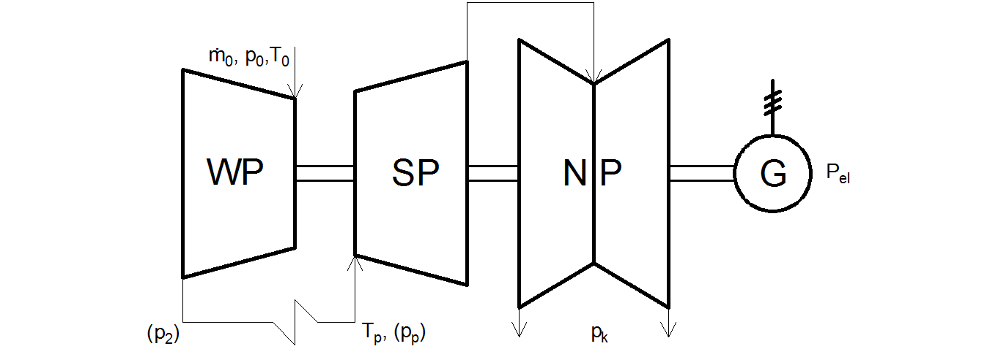

Źródło: Opracowanie własne.

W ogólnym przypadku wyrażenie na moc elektryczną turbozespołu można zapisać następująco:

gdzie – wektor wielkości wejściowych modelu, a – wektor współczynników. Wielkościami wejściowymi w przypadku turbozespołu z międzystopniowym przegrzewem pary oraz bez upustów regulowanych są:

* strumień masy pary dolotowej ;
* ciśnienie pary dolotowej ;
* temperatura pary dolotowej ;
* temperatura pary wtórnie przegrzanej ;
* ciśnienie pary na wylotach turbiny .

Należy zaznaczyć, że pominięto przy tym inne wielkości, dotyczące w szczególności parametrów czynnika w kolejnych upustach. Wynika to z faktu, iż strumienie masy pary oraz ciśnienia w kolejnych upustach są wysoce skorelowane z strumieniem masy pary świeżej. Możliwe jest sprawdzenie współczynnika korelacji między tymi wielkościami na podstawie danych z DCS. Ustalono, że wynosi on 0,98÷0,99 dla strumieni masy pary upustowej oraz ciśnień w upustach 1-6. W upuście ostatnim (7) zanotowano korelację nieco niższą, równą ok. 0,90. W przypadku tak wysokich współczynników nie jest konieczne uwzględnianie parametrów pary w upustach, bowiem ich zmiany są już reprezentowane przez strumień pary świeżej.

Najprostszy model skonstruowany aproksymacyjny powstaje w oparciu o kombinację liniową wszystkich wejść wymienionych poniżej i przedstawia się następująco:

|  |
| --- |
|  |

gdzie – stałe współczynniki. W dalszej części rozważań model ten będzie nazywany jako **APR1**.

Do stworzenia modelu aproksymacyjnego można jednak podejść inaczej. Obserwacje pracy turbin w zmienionych warunkach, fabryczne charakterystyki mocy oraz rozważania teoretyczne dowodzą, że zależność mocy elektrycznej oddawanej przez turbozespół od strumienia masy pary świeżej jest praktycznie liniowa. Spełniona ona jest w zakresie mocy większych od , a więc odpowiada normalnej pracy turbiny. Taka zależność może być zapisana w formie funkcji liniowej (por. Rys. 23), której zmienną niezależną jest , a pozostałe wyrażenia po prawej stronie równania są wartościami stałymi:

gdzie – moc elektryczna w zmienionych warunkach pracy, , – odpowiednio moc elektryczna i strumień masy pary świeżej w obliczeniowych warunkach pracy. Wartość reprezentuje tutaj taki strumień masy pary świeżej, przy którym turbozespół nie oddaje mocy elektrycznej, a moc jest jedynie pobierana na pokonanie tarcia, napęd pomp itp.

Rys. 23 Przykładowa postać charakterystyki mocy turbiny

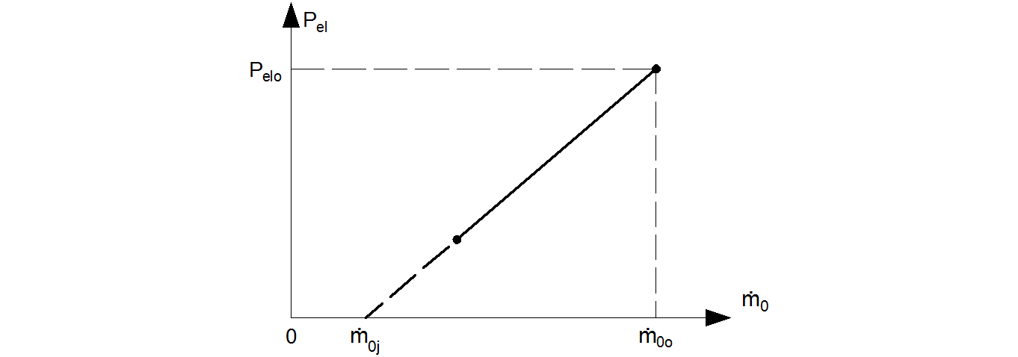

Źródło: Opracowanie własne.

Wartość strumienia masy pary świeżej ma największy wpływ na moc elektryczną, ale konieczne jest także uwzględnienie pozostałych wielkości wejściowych, tj. , oraz . Można to zrobić poprzez wprowadzenie nowej zmiennej wejściowej - izentropowego spadku entalpi. Z uwagi na obecność przegrzewu międzystopniowego, rozpatruje się tę zmienną w dwóch obszarach: dla części WP i dla połączonych części SP i NP:

gdzie – spadek izentropowy w części WP, tj. między punktami „0” a „2”, – spadek izentropowy części SP i NP, tj. między punktami „p” (za przegrzewem) a „k” (wylot do skraplacza). Wprowadzając poprawkę uwzględniającą powyższe wielkości otrzymuje się następujące wyrażenie na moc elektryczną:

gdzie , – spadki izentropowe entalpi odpowiednio części WP oraz razem części SP i NP w stanie obliczeniowym. Powyższe równanie można przekształcić do postaci:

gdzie zmiennymi niezależnymi są wyłącznie , oraz . W związku z tym można zapisać ostateczną postać modelu ze stałymi współczynnikami :

|  |
| --- |
|  |

W dalszej części rozważań model ten będzie nazywany jako **APR2**. Należy zaznaczyć, że wielkości oraz nie są bezpośrednimi wejściami do modelu. Jak już wcześniej wspomniano, ciśnienia te są dobrze skorelowane z strumieniem masy pary świeżej. Wyznaczenie powyższych ciśnień odbywa się dzięki znajomości innych parametrów czynnika, które już są wejściami modelu:

Formuła pierwsza powstała w wyniku połączenia wielkości oraz za pomocą regresji liniowej, używając danych DCS. Formuła druga została zaczerpnięta wprost ze skryptu [5]. Należało w niej wyznaczyć jedynie współczynnik , co ponownie wykonano z użyciem danych pomiarowych za pomocą regresji liniowej. Strumień masy jest podawany w obu wzorach w [t/h].

## Identyfikacja modelu

Poniższy etap polega na wyznaczeniu wartości współczynników występujących w dwóch zaproponowanych modelach o nazwach **APR1** i **APR2**. Zostały do tego celu wykorzystane dane pomiarowe z systemu DCS. Podzielono je losowo na dwa zbiory zawierające odpowiednio 70% i 30 % danych (odpowiednio: 2698 oraz 1157 obserwacji). Pierwszy zbiór nazwano TRAINING, a posłużył on do wyznaczania współczynników modelu. Drugi (mniejszy) zbiór nazwano TESTING i został on wykorzystany do oceny poprawności zbudowanych modeli. Zbiór TRAINING zawierał w kolejnych kolumnach dane pomiarowe odpowiadające wielkościom wejściowym w danym modelu (por. Tabela 4).

Tabela 4 Zawartość zbiorów danych do identyfikacji modeli

|  |  |  |
| --- | --- | --- |
| Model | APR1 | APR2 |
| Zawartość zbioru TRAINING (n=2689) |  |  |

Źródło: Opracowanie własne.

Wcześniej stwierdzono, że modele **APR1** oraz **APR2** mogą być ogólnie zapisane w postaci

gdzie – moc elektryczna wyliczona z modelu, w odróżnieniu od – mocy elektrycznej zmierzonej. Identyfikacja polega na takim dobraniu wektora współczynników , aby wartość oczekiwana z kwadratu różnicy między wartością zmierzoną a wyliczaną była jak najmniejsza:

W przypadku tym nie jest znany rozkład zmiennej więc jej wartość oczekiwana musi być wyznaczana metodą przybliżoną. Zdecydowano się na metodę empirycznych oszacowań momentów rozkładu. Wymaga ona modeli w postaci równań liniowych względem współczynników, toteż zmodyfikowano do tego celu model **APR2**. W miejscach wymnażania strumienia masy przez izentropowy spadek entalpii (, ) wprowadzono tzw. „uogólnione wejścia”, czyli w tym przypadku nowe zmienne powstałe wskutek dwóch wielkości. Przekształcenie to zmieniło wektor wejść na wektor uogólnionych wejść . Otrzymuje się więc:

Wyrażenie na wartość oczekiwaną ma teraz postać:

Warunkiem na minimum funkcji jest zerowanie się pierwszej pochodnej:

ponieważ druga pochodna jest zawsze nieujemna:

Wobec tego możliwe jest przedstawienie poszukiwanego wektora w następującej postaci:

Wektor składa się z wektora momentów drugiego rzędu oraz wektora momentów mieszanych . Można je oszacować średnią arytmetyczną, która jest najprostszym estymatorem wartości oczekiwanej. Średnia jest liczona ze zbioru wejściowego TESTING:

Ostatecznie, dla danej serii o N pomiarach można wyznaczyć w modelu wektor współczynników według wzoru:

gdzie

* – wektor współczynników modelu, tj. dla APR1 oraz dla APR2;
* – macierz o wymiarach 6xN (APR1) lub 4xN (APR2), gdzie w wierszach 1÷6 (APR1) lub 1÷4 (APR2) znajdują się kolejne wielkości wejściowe (tj. strumień masy, ciśnienia, temperatury, uogólnione wejścia), a w kolumnach kolejne pomiary;
* **–** macierz o wymiarach 1xN, gdzie w kolejnych kolumnach znajdują się pomiary mocy elektrycznej .

Tabela 5 Postacie wektorów użytych w identyfikacji modeli

|  |  |  |
| --- | --- | --- |
| Model | APR1 | APR2 |
| Postać wektora |  |  |
| Postać macierzy |  |  |
| Postać macierzy |  | |

Źródło: Opracowanie własne.

Ogólny sposób zapisu powyższych wektorów i macierzy przedstawiono powyżej (Tabela 5). Należy zwrócić uwagę, że wszystkie składowe obu macierzy są pobierane wprost z danych pobranych z DCS. Wzór (\*) pozwala przekształcić je na współczynniki modeli APR1 i APR2. Sprowadza się to do rozwiązania dużego zbioru równań liniowych. Rozwiązanie ich może być wykonane przez napisany przez użytkownika program, ale nie jest to konieczne bowiem obecnie dostępnych jest wiele programów statystycznych, które szybko wyznaczą współczynniki modelu w powyższy sposób.

Tabela 6 Korelacje zmiennych w modelu APR1

|  |  |  |  |  |  |  |
| --- | --- | --- | --- | --- | --- | --- |
|  | Pel | m0 | p0 | T0 | Tp | pk |
| Pel | 1 |  |  |  |  |  |
| m0 | 0,9951 | 1 |  |  |  |  |
| p0 | -0,0125 | -0,036 | 1 |  |  |  |
| T0 | 0,0772 | 0,0481 | 0,0649 | 1 |  |  |
| Tp | -0,0265 | -0,0429 | 0,0957 | 0,8019 | 1 |  |
| pk | 0,7089 | 0,7439 | -0,0231 | -0,01 | 0,0056 | 1 |

Źródło: Opracowanie własne.

Tabela 7 Korelacje zmiennych w modelu APR2

|  |  |  |  |  |  |
| --- | --- | --- | --- | --- | --- |
|  | Pel | m0H\_WP | H\_WP | m0H\_SPNP | H\_SPNP |
| Pel | 1 |  |  |  |  |
| m0H\_WP | 0,9824 | 1 |  |  |  |
| H\_WP | -0,9767 | -0,9389 | 1 |  |  |
| m0H\_SPNP | 0,9963 | 0,9882 | -0,9705 | 1 |  |
| H\_SPNP | 0,4873 | 0,5093 | -0,3545 | 0,5012 | 1 |

Źródło: Opracowanie własne.

Identyfikacji modelu dokonano w programie Stata 12 (StataCorpLP). Załadowano do niego arkusz .xls z pomiarami z zbioru TRAINING. Typ danych ustawiono na zmiennoprzecinkowy (double). Następnie dokonuje się regresji liniowej, poprzez wykonanie komend:

regress Pel m0 T0 p0 Tp pk

regress Pel c.m0#c.H\_WP H\_WP c.m0#c.H\_SPNP H\_SPNP, noconstant

Pierwsza z nich dotyczy modelu APR1, druga APR2. Komendą wywoławczą regresji jest regress. Zmienna zależna jest podawana w pierwszej kolejności. Zmienne niezależne podawane są bezpośrednio za nią. Brak stałej w modelu musi być zaznaczony. Zbadano także korelacje pomiędzy poszczególnymi wejściami, a także między wejściami a wyjściem, za pomocą komend:

correlate Pel m0 p0 T0 Tp pk

correlate Pel m0H\_WP H\_WP m0H\_SPNP H\_SPNP

Tak jak przypuszczano, w modelu APR1 strumień masy pary świeżej ma największy wpływ na moc elektryczną. Dosyć znaczny wpływ ma także ciśnienie w kondensatorze (korelacja z ok. 0,70). Pozostałe czynniki mają bardzo niskie współczynniki korelacji, a wynika to z faktu, iż w całym zakresie obciążeń turbiny parametry są praktycznie na stałym poziomie. Odchylenia od tego poziomu wynikają z działania regulatorów oraz zakłóceń, więc ich wystąpienia są podobne dla każdego z obciążeń. Niemniej jednak, wpływ parametrów powinien być uwzględniony w modelu, co było dowiedzione wcześniej. W modelu APR2 wszystkie wejścia posiadają silną korelację z wyjściem, co potwierdza trafność ich wyboru.

W wyniku obliczeń otrzymano następujące współczynniki modeli aproksymacyjnych:

|  |  |
| --- | --- |
| **APR1** | **[MW]** |
| **APR2** |  |

Wejścia podawane są w następujących jednostkach: , , , , , .

## Charakterystyka

Po przyjęciu stałych wejść o mniejszym wpływie na moc elektryczną, tj.:

, , ,

możliwe jest wyznaczenie charakterystyki mocy elektrycznej turbozespołu w funkcji strumienia masy pary świeżej (Rys. 24). Modele APR1 oraz APR2 są bardzo zbliżone do siebie; ustalono, że maksymalna różnica względna w wyliczanej przez nie mocy wynosi ok. 1,5%, przy czym dla zdecydowanej większości punktów pracy wartość ta jest mniejsza od 1%. Model APR1 przy ustaleniu stałych wejść jak wyżej pozostaje funkcją liniową. Model APR2 jest nieznacznie wklęsły, toteż przyjmuje mniejsze wartości na krańcach przedziału od APR1, a wyższe w środku przedziału. Dokładniejsza analiza przeprowadzona na zbiorze TESTING pokazuje, że model APR2 cechował się nieznacznie lepszą dokładnością. Dla warunków przyjętych do wykreślenia charakterystyki, APR2 uzyskał średni błąd względny wyznaczania mocy elektrycznej równy 1,0%, a dla modelu APR1 wskaźnik ten wyniósł 1,4%. Model APR2 był dokładniejszy w każdym z charakterystycznych punktów pracy, w szczególności w warunkach obliczeniowych oraz przy (jest to obciążenie najczęściej spotykane w danych pobranych w tym czasie z DCS).

Rys. 24 Charakterystyka mocy turbozespołu według modelu aproksymacyjnego

Źródło: Opracowanie własne.

# Wnioski

## Porównanie modeli

Wstępne, jakościowe porównanie modeli analitycznego (ANA) oraz aproksymacyjnych (APR1, APR2) może być wykonane poprzez naniesienie wszystkich trzech charakterystyk na jednym wykresie. Wybrano do tego warunki obliczeniowe (wiąże się z tym konieczność założenia ), podobnie jak w krzywych będących wynikiem rozważań w rozdziale 2 i 3. Naniesiono dodatkowo punkty pomiarowe ze zbioru TESTING, które spełniały następujące warunki (bliskie warunkom obliczeniowym):

* – dowolne;
* ;
* ;
* ;
* .

W ten sposób zostały wyselekcjonowane 62 punkty pomiarowe, widoczne na Rys. 25. W pierwszym przybliżeniu wszystkie modele mają zadawalającą dokładność. Jeżeli za kryterium oceny poprawności modelu przyjąć zgodność charakterystyki z wyselekcjonowanymi punktami ze zbioru TESTING widać jednak, że model analityczny jest mniej dokładny, szczególnie w zakresie mniejszych obciążeń rzędu 120÷150 MW. W zakresie średnich i dużych obciążeń, tj. powyżej 150 MW praktycznie wszystkie punkty ze zbioru TESTING znalazły się w obszarze pomiędzy wszystkimi trzema charakterystykami. Na podstawie tych obserwacji można więc stwierdzić, że model analityczny cechuje się gorszą dokładnością niż modele aproksymacyjne; trudno jednak tę różnicę określić ilościowo. Co więcej, na podstawie charakterystyk z Rys. 25 nie jest możliwe porównanie modeli APR1 i APR2, ponieważ są bardzo do siebie zbliżone w warunkach znamionowych wartości parametrów .

W celu bardziej dokładnej analizy dokonano dla każdego punktu pomiarowego ze zbioru TESTING określenia błędu względnego między pomiarem mocy elektrycznej pobranym z DCS, a wartością tejże mocy wyliczoną z każdego z tych modeli. Moc wyliczana z każdego z modeli może być skrótowo zapisana:

|  |  |  |  |  |  |
| --- | --- | --- | --- | --- | --- |
| Rys. 25 Porównanie modelu analitycznego z aproksymacyjnym |  | | | Źródło: Opracowanie własne. | |
| Tabela 8 Porównanie błędów względnych w modelach (wykresy) | APR2 |  | | |  |  | |  | | Źródło: Opracowanie własne. |
| APR1 |  | | |  |  | |  | |
| ANA |  | | |  |  | |  | |
| Zmienna |  | | | [MPa] |  | | [kPa] | |

gdzie każdy z argumentów w funkcjach ANA, APR1 oraz APR2 pochodzi z danego punktu pomiarowego ze zbioru TESTING. Przy przyjęciu oznaczenia, że zmierzona moc elektryczna z tegoż zbioru będzie zapisywana jako , można dla każdego modelu określić formułę na błąd względny dla danego punktu pomiarowego:

Tabela 9 Porównanie błędów względnych w modelach

|  |  |  |
| --- | --- | --- |
| Model |  |  |
| ANA | 2,3 % | 7,6 % |
| APR1 | 1,3 % | 7,7 % |
| APR2 | 1,0 % | 6,8 % |

Źródło: Opracowanie własne.

Powyższe obliczenia przeprowadzono dla każdego punktu zawartego w zbiorze TESTING, zawierającego parametry z 1157 chwil czasowych. W przypadku modelu analitycznego wykorzystywano wcześniej opisany autorski program, a modele aproksymacyjne rozwiązywano w arkuszu kalkulacyjnym. Konieczne było usunięcie 14 punktów pomiarowych, dla których błąd wynosił zdecydowanie więcej i zawierał się w granicach 12-21%. Punkty te w większości odpowiadały stanom dynamicznym bloku, a tych model statyczny, jaki jest rozważany w pracy, nie jest w stanie poprawnie opisać. Wymienione stany dotyczyły głównie rozruchów bloku, kiedy jeszcze ciśnienie i temperatura nie uzyskały wartości znamionowych. Innymi odrzuconymi przypadkami były szybkie zmiany obciążenia bloku oraz błędne pomiary (np. ujemne strumienie masowe w upuście 1 lub 3).

Analiza wybranych punktów pozwala stwierdzić, iż najdokładniejszym modelem był APR2, następnie APR1, a najmniej dokładnym model ANA. Jako główne kryterium przytacza się tutaj błąd średni z całej serii TESTING. W Tabeli 9 zaznaczono też wartość maksymalnego błędu z całej serii . Możliwa jest także analiza zawierająca wpływ punktu pracy na dokładność modelu, tj. wartość (por. Tabela 8). Pozytywnym faktem jest to, że w miarę zbliżania się do warunków znamionowych parametrów termodynamicznych pary świeżej (tj. , i próżni w skraplaczu (), wzrasta dokładność każdego z modeli. Z drugiej strony, modele ANA oraz APR1 przejawiają dużą zależność wartości od strumienia pary świeżej, przy czym największa dokładność uzyskiwana jest przy średnim zasilaniu 480 t/h. Przy strumieniu pary świeżej odpowiadającemu obszarom w okolicach minimum i maksimum obciążenia, dokładność tych modeli znacznie spada. Niemniej jednak, model APR2 nie przejawia takiej właściwości i dla zadecydowanej większości wartości strumienia pary świeżej charakteryzuje się on błędem względnym rzędu 1%.

Rys. 26 Rozkład błędu względnego dla każdego modelu

Źródło: Opracowanie własne.

Oprócz porównywania modeli za pomocą ich średniego błędu bezwzględnego z całej serii TESTING warto jest rozważyć ich rozkład, tj. zależność liczności występowania danego błędu od jego wartości (Rys. 26). Modele aproksymacyjne zachowują się zgodnie z przewidywaniami, tzn. liczność występowania błędu względnego maleje ekspotencjalnie wraz ze wzrostem wartości tegoż błędu. Model analityczny zachowuje się w inny sposób, a jego rozkład jest zbliżony do rozkładu normalnego z wartością oczekiwaną równą nieco ponad 2%. Oznacza to, że błędów tego rzędu wystąpiło więcej niż błędów z zakresu np. 0÷1%. Przyczyn należy szukać w tym, jakich punktów pracy występowało najwięcej w całym badanym okresie, a zatem także w zbiorze TESTING, który posłużył bezpośrednio do wykreślenia rozkładów. Okazuje się, że blok był prowadzony głównie w obszarze minimalnych obciążeń: przez 67% czasu pracy turbina zasilana była strumieniem pary z zakresu od 330 t/h do 410 t/h. Z kolei w zakresie zasilania parą świeżą od 580 t/h do 670 t/h blok pracował kolejne 11 % czasu (por. Rys. 28). Analizując charakterystykę modelu analitycznego wraz z naniesionymi punktami pomiarowymi można łatwo ocenić, że to właśnie w obszarach maksymalnego i minimalnego model ten odznacza się najniższą dokładnością. Jeżeli blok pracuje w tych obszarach przez 70-80% czasu (w zależności od przyjętych szerokości obszarów) to naturalnym wynikiem jest otrzymanie największej ilości błędów rzędu 2%.

## Ocena modeli

Wcześniej wspomniano, że najłatwiejszym wskaźnikiem określającym poprawność modelu jest błąd względny między jego wyjściem (mocą elektryczną), a pomiarem z DCS dla danego czasu. Przedstawiając te błędy w funkcji mocy elektrycznej można wykreślić linie trendu oddzielnie dla każdego modelu. Taki sposób przedstawienia wyników można uznać za najbardziej intuicyjny i pozwalający jakościowo ocenić poprawność każdego rozwiązania i jego dokładność w zależności od obciążenia (Rys. 27).

Rys. 27 Charakterystyki błędów względnych modeli

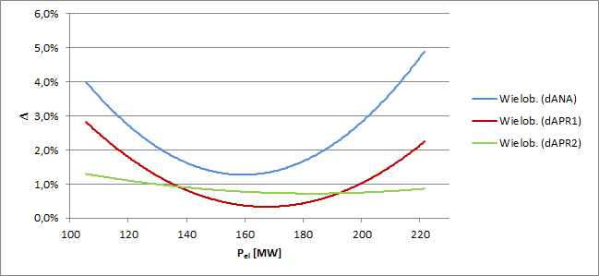

Źródło: Opracowanie własne.

Analiza błędów przedstawionych w ten sposób pozwala wskazać za najdokładniejszy model aproksymacyjny APR2, tj. model nieliniowy względem wejść i zawierający jako wejścia oprócz strumienia pasy pary świeżej także spadki izentropowe entalpii w części WP i razem w częściach SP i NP. Rozwiązanie to nie tylko cechuje się wysoką dokładnością (), ale co ważne jest ona stała dla niemal każdego zakresu obciążeń. Pozwala to na dokładne oszacowywanie oddawanej mocy w trakcie eksploatacji bloku. Jeżeli taki jest cel modelowania i dostępne są odpowiednie dane pomiarowe, to właśnie **model APR2 powinien zostać wybrany z uwagi na jego dokładność.**

Dodatkowym argumentem za tym wyborem jest histogram przedstawiający względną ilość wystąpień danego strumienia pary świeżej podczas całego okresu, który zapisano w danych DCS. Na osi rzędnych zaznaczono ilość punktów pomiarowych należących do danego zakresu strumienia pary świeżej (zakresy miały interwał 10 t/h, tj. pierwszy z nich odpowiadał strumieniom 330÷340 t/h, drugi 340÷350 t/h itd.) odniesioną do ilości wszystkich punktów pomiarowych (N=3855 obserwacji).

Rys. 28 Histogram wartości strumienia pary świeżej dla całego badanego okresu

Źródło: Opracowanie własne.

Łatwo zauważyć, że blok zdecydowanie najczęściej był prowadzony w niskich obciążeniach, odpowiadających zasilaniu parą świeżą rzędu 350÷410 t/h. Przy większych obciążeniach blok był prowadzony jednakowo często, jednak przy zasilaniu ok. 600 t/h widoczny jest nieznaczny wzrost ilości punktów pracy. Histogram opisuje wybrany 3‑miesięczny okres i niewiadomym pozostaje, jak obiekt prowadzony jest w dłuższym horyzoncie czasowym (przynajmniej rocznym). Niemniej jednak, posiadając takie informacje należy stwierdzić, że szczególnie pożądana z punktu widzenia monitorowania eksploatacji jest wysoka dokładność modelu w niskich obciążeniach, a także, w miarę możliwości, w punktach pracy odpowiadających . Jak pokazano wcześniej, model APR2 najlepiej opisuje pracę bloku w tych obszarach.

Sformułowanie modelu analitycznego i aproksymacyjnego dla tego samego obiektu pozwala porównać oba rozwiązania także pod innymi względami niż tylko dokładność. **Model analityczny** polega na wyróżnieniu w turbinie pewnych elementów (rozrząd, stopień regulacyjny, grupy stopni), zapisaniu ich w postaci schematu zastępczego, a następnie opisanie, w formie równań, zjawisk tam zachodzących. Procesy opisywane są w ten sposób na określonym stopniu dokładności, a czasem dokonywane są pewne uproszczenia. Znaczna ilość równań oznacza, że w modelu znajduje się duża ilość parametrów oraz charakterystyk (zakładanych lub empirycznych). Takie formułowanie modelu wpływa na następujące jego cechy: po pierwsze, zbytnie uproszczenia mogą negatywnie wpłynąć na dokładność modelu. Po drugie, część parametrów musi być założona, gdy nie jest posiadana dokładna wiedza o obiekcie. Z drugiej jednak strony, w modelu sformułowanym w oparciu o dużą ilość parametrów możliwe jest badanie wpływu każdego z nich na pewien efekt końcowy (przykładowo: moc, jednostkowe zużycie ciepła, dokładność modelu oraz charakterystyki). Wiąże się z tym także możliwość strojenia modelu za pomocą owych parametrów tak, aby jego wyjście dawało jak najdokładniejsze wyniki. Jako że w tym podejściu rozpatrywane są procesy wewnątrz urządzenia to można je, w razie potrzeby, rozpatrywać oddzielnie. Model analityczny wydaje się posiadać także większy walor edukacyjny, ponieważ pozwala lepiej poznać procesy zachodzące w turbinie.

Podejście analityczne, jego ilość równań i stosowane iteracje, wymaga zapisania modelu w postaci kodu w dowolnym języku programowania. Jest to zadanie bardziej pracochłonne od podejścia aproksymacyjnego, i nieco utrudnia wyszukiwanie popełnionych błędów i wprowadzanie większych modyfikacji. Niemniej jednak, gotowy program jest narzędziem eleganckim, otrzymującym w pierwszym pliku wejścia, a zwracającym w drugim pliku wyjścia. Taki model mógłby z łatwością być zastosowany w większym programie, np. opisującym pracę całego bloku.

Jako jedną z większych wad modelu analitycznego można wskazać jego niewystarczającą dokładność. Często spotykany błąd względny rzędu 3÷4% przy obciążeniach bliskich nominalnemu oznacza różnicę między pomiarem a modelowanym wyjściem o 5÷7 MW, co jest nie do przyjęcia. Należałoby w takim przypadku poprawić model, a szczególnie jego dokładność w tym obszarze. Z drugiej strony, za największą zaletę modelu analitycznego można wskazać brak konieczności posiadania danych eksploatacyjnych (tutaj pochodzących z DCS) takich jak przepływy, ciśnienia i temperatury w każdym istotnym punkcie układu przepływowego oraz mocy elektrycznej. Konieczna jest tylko znajomość tych wartości w warunkach obliczeniowych. Między innymi z tego względu model taki znajduje zastosowanie w pracach projektowych.

**Model aproksymacyjny** stanowi zupełnie inne podejście. W tym podejściu obiekt traktowany jest jako „czarna skrzynka”, czyli nie jest posiadana wiedza o jego wnętrzu i procesach tam zachodzących. Formułowanie modelu polega na stworzeniu zależności między szeregiem wejść modelu, a jego wyjściem. Wybór wejść oraz postaci równania jest w teorii dowolny. W praktyce wybiera się je w oparciu o uproszczoną analizę zjawiska, które zachodzi w obiekcie. Czyni to formułowanie modelu bardzo prostym i szybkim zadaniem oraz możliwym do wykonania w nieskomplikowanych programach statystycznych lub arkuszu kalkulacyjnym. Największym wyzwaniem pozostaje zdobycie odpowiednio dużego zbioru danych, zawierających serię pomiarów dla danej chwili czasowej. Obecnie nie jest to trudna kwestia, ponieważ bloki wyposażone są w systemy DCS, których jednym z zadań jest akwizycja i archiwizowanie danych pomiarowych. W skład takiej wybranej serii wchodzą parametry przyjęte jako wejścia i wyjście modelu. Jedynym problemem pozostaje odfiltrowanie wartości w stanach zdecydowanie dynamicznych (rozruchy oraz szybkie zmiany obciążenia). Po dokonaniu na ich podstawie regresji liniowej otrzymuje się model w postaci pojedynczego równania, które jest wygodne do zastosowania w przypadku wykreślania charakterystyk obiektu oraz zastosowania modelu turbiny do innych modeli, zawierających kilka urządzeń lub cały blok. Jak wykazano w pracy, jako największą zaletę podejścia aproksymacyjnego można wskazać jego wysoką dokładność w szerokim zakresie obciążeń turbiny. Wydaje się, że osiągnięta średnia dokładność rzędu 1% jest zadowalająca.

Zwraca się uwagę, że każde z dwóch podejść w małej części czerpie metody z podejścia drugiego. Na przykład, w wykreślaniu charakterystyki mocy modelu analitycznego konieczne było sformułowanie korelacji między strumieniami pary upustowej, a strumieniem pary świeżej, co jest zadaniem typowo aproksymacyjnym. Podobne działania wykonywano w celu wyznaczenia charakterystyk eksperymentalnych, przykładowo charakterystyki sprawności ostatniej grupy stopni. Z drugiej strony, postać równania aproksymacyjnego w obu przypadkach (APR1 i APR2) została wyprowadzana w oparciu o wiedzę z zakresu maszyn cieplnych, co ma znamiona podejścia analitycznego.

Po wykonaniu modeli i ocenieniu ich, możliwa jest refleksja nad możliwościami poprawienia ich dokładności. W przypadku podejścia analitycznego został przyjęty pewien model opisujący zjawiska w pewnym stopniu uproszczenia. Okazuje się, że często opis bardziej dokładny nie daje większej precyzji w obliczeniach mocy, jak to miało miejsce w przypadku pominięcia przykrycia zaworowego w modelu rozrządu pary. Wydaje się więc, że drogą do poprawienia dokładności jest przyjęcie parametrów, które będą jak najbliższe stanowi rzeczywistemu, oraz zweryfikowanie poprawności wszelkich przyjętych formuł i charakterystyk empirycznych.

W przypadku modelu aproksymacyjnego wydaje się, że wybrane postaci równań (a w szczególności postać APR2) są prawidłowe i ich zmiana niewiele poprawiłaby precyzję modelu. Wnioskuje się więc, że główna uwaga powinna być poświęcona danym pomiarowym, na których dokonywana jest identyfikacja modelu. Przykładowo, można zadbać o to, żeby rozkład tychże punktów był równomierny w całym zakresie zasilania parą świeżą spotykanym w eksploatacji obiektu. Możliwe jest także rozszerzenie zbioru danych oraz zebranie ich z szerszego horyzontu czasowego, co uwzględniłoby dokładniej wpływ parametrów chłodzenia na uzyskiwaną moc.

Podsumowując, wybór podejścia użytego w modelowaniu zależy w głównej mierze od tego, czy posiadane są dane zebrane podczas eksploatacji obiektu, i jak bogata jest wiedza na temat procesów w nim zachodzących. W praktyce wybór podyktowany jest tym, na jakim etapie życia turbiny podejmowane jest zagadnienie modelowania. W przypadku projektowania wybierane będzie podejście analityczne, a w trakcie eksploatacji podejście aproksymacyjne.

# Bibliografia

[1] http://www.energaostroleka.pl/

[2] http://freesteam.sourceforge.net/

[3] Janiczek R., *Eksploatacja elektrowni parowych*, WNT 1980

[4] Laudyn D., Pawlik M., Strzelczyk F., *Elektrownie*, WNT 1999

[5] Miller A., Lewandowski J., *Praca turbin parowych w zmienionych warunkach*, WPW 1992

[6] Nikiel T., *Turbiny parowe*, WNT 1989

[7] Wojdan K., Materiały do wykładu *Systemy Cyfrowego Sterowania*, 2013

SPIS TABEL

[Tabela 1 Odchyłki dla bilansu masy sporządzone dla pomiarów z dnia 12/08/2005 godz. 13.00-19.40 9](#_Toc430263427)

[Tabela 2 Wartości najważniejszych parametrów oraz sprawności w stanie obliczeniowym 14](#_Toc430263428)

[Tabela 3 Wielomiany korelacji upustów, wtrysku oraz przecieku z przepływem pary świeżej 39](#_Toc430263429)

[Tabela 4 Zawartość zbiorów danych do identyfikacji modeli 53](#_Toc430263430)

[Tabela 5 Postacie wektorów użytych w identyfikacji modeli 54](#_Toc430263431)

[Tabela 6 Korelacje zmiennych w modelu APR1 55](#_Toc430263432)

[Tabela 7 Korelacje zmiennych w modelu APR2 55](#_Toc430263433)

[Tabela 8 Porównanie błędów względnych w modelach (wykresy) 60](#_Toc430263434)

[Tabela 9 Porównanie błędów względnych w modelach 61](#_Toc430263435)

SPIS RYSUNKÓW

[Rys. 1 Przekrój turbiny 13K215 2](#_Toc430263440)

[Rys. 2 Uproszczony schemat cieplny turbiny 13K215 3](#_Toc430263441)

[Rys. 3 Schemat cieplny turbiny wraz z lokalizacjami pomiarów z systemu DCS 8](#_Toc430263442)

[Rys. 4 Odchyłki dla bilansu masy dla 4 dni ciągłych pomiarów 10](#_Toc430263443)

[Rys. 5 Pełny schemat zastępczy turbiny 13K215 dla modelu analitycznego 13](#_Toc430263444)

[Rys. 6 Linia rozprężania w stanie obliczeniowym 14](#_Toc430263445)

[Rys. 7 Schemat grupowego rozrządu pary.. 17](#_Toc430263446)

[Rys. 8 Charakterystyka grupowego rozrządu pary przyjęta w modelu. 17](#_Toc430263447)

[Rys. 9 Charakterystyka ciśnień za zaworami regulacyjnymi w funkcji strumienia pary świeżej 20](#_Toc430263448)

[Rys. 10 Charakterystyka przepływów przez zawory regulacyjne 21](#_Toc430263449)

[Rys. 11 Schemat modelu stopnia regulacyjnego 22](file:///D:\%23%23STUDIA\+III%20sem%20mgr\%23Praca%20magisterska\$Dokument\wersja1.docx#_Toc430263450)

[Rys. 12 Sprawność stopnia regulacyjnego 22](#_Toc430263451)

[Rys. 13 Charakterystyka mocy stopnia regulacyjnego 25](#_Toc430263452)

[Rys. 14 Schemat modelu grupy stopni nieregulowanych 26](#_Toc430263453)

[Rys. 15 Przykładowa linia rozprężania w grupie stopni 27](#_Toc430263454)

[Rys. 16 Charakterystyki mocy poszczególnych grup stopni 28](#_Toc430263455)

[Rys. 17 Rozpływ pary w turbinie 29](#_Toc430263456)

[Rys. 18 Charakterystyka ostatniej grupy stopni 35](#_Toc430263457)

[Rys. 19 Schemat blokowy algorytmu użytego w modelu analitycznym 37](#_Toc430263458)

[Rys. 20 Schemat implementacji modelu analitycznego 40](#_Toc430263459)

[Rys. 21 Charakterystyka mocy turbozespołu według modelu analitycznego 46](#_Toc430263460)

[Rys. 22 Schemat turbiny przyjęty w modelu aproksymacyjnym 49](#_Toc430263461)

[Rys. 23 Przykładowa postać charakterystyki mocy turbiny 51](#_Toc430263462)

[Rys. 24 Charakterystyka mocy turbozespołu według modelu aproksymacyjnego 57](#_Toc430263463)

[Rys. 25 Porównanie modelu analitycznego z aproksymacyjnym 59](#_Toc430263464)

[Rys. 26 Rozkład błędu względnego dla każdego modelu 62](#_Toc430263465)

[Rys. 27 Charakterystyki błędów względnych modeli 63](#_Toc430263466)

[Rys. 28 Histogram wartości strumienia pary świeżej dla całego badanego okresu 64](#_Toc430263467)

STRESZCZENIE

W pracy dokonano modelowania matematycznego turbiny 13K215 na dwa sposoby: analityczny i aproksymacyjny. Podejście analityczne polega na podzieleniu obiektu na istotne części i opisanie zjawisk tam zachodzących za pomocą równań zarówno teoretycznych, jak i eksperymentalnych. Podejście aproksymacyjne zakłada minimalną wiedzę o obiekcie, bez rozważania zjawisk zachodzących wewnątrz, i za pomocą metod statystycznych ustalana jest relacja między wejściami a wyjściem obiektu. W obu przypadkach głównym wyjściem była moc elektryczna, której zmienność obrazowano na charakterystykach.

W pierwszej części pracy dokonano analizy badanego obiektu, jakim jest turbina 13K215 w elektrowni Ostrołęka B. Przedstawiono jej schemat cieplny oraz najważniejsze parametry w znamionowym stanie pracy. Opisano strukturę posiadanych danych z DCS, zawierających dla danej chwili czasowej szereg parametrów eksploatacyjnych niezbędnych do stworzenia modelu aproksymacyjnego.

Model analityczny składał się z trzech zasadniczych elementów: obliczeń rozrządu pary, stopnia regulacyjnego oraz grupy stopni nieregulowanych. Wykorzystywano w nich podstawową wiedzę z zakresu maszyn wirnikowych oraz empiryczne formuły opracowane przez producenta turbiny. W modelu tym korzystano w szczególności z obliczeń bilansu masy, równań Flugela-Stodoli, własności pary wodnej i obliczeń iteracyjnych. Model zapisano w formie kodu w języku C++.

Tworzenie modelu aproksymacyjnego przebiegało w dwóch etapach: charakteryzacji obiektu oraz identyfikacji modelu. Pierwszy z nich polegał na zaproponowaniu dwóch postaci równań opisujących moc elektryczną turbiny. Dokonano tego w oparciu o prostą analizę fizyczną oraz schemat cieplny. Identyfikacja miała na celu uzupełnienie współczynników w tych równaniach. Wykorzystano do tego metodę regresji liniowej z użyciem programu Stata.

W dalszej części przedstawiono porównanie modelu analitycznego i dwóch modeli aproksymacyjnych pod względem dokładności. Jeden z modeli aproksymacyjnych, nazwany APR2 i oparty na izentalpowych spadkach entalpii, wskazano jako najdokładniejszy i poprawnie opisujący pracę turbiny. W zakończeniu dokonano porównania modeli pod innymi względami, takimi jak: łatwość budowy, konieczność posiadania pomiarów i ilość zakładanych parametrów lub charakterystyk. Wywnioskowano, że wybór modelu zależy w znacznej mierze od tego, w jakim etapie życia turbiny jest on tworzony.

ABSTRACT

In the research, two types of mathematic modelling of 13K215 steam turbine were made: analytic and approximate. The analytic approach consists in dividing the object into significant parts and describing the phenomenon by both theoretical and experimental formulas. The approximate approach assumes having minimal knowledge about the object, without considering processes occurring inside, and using statistical methods a relation between the inputs and output of the object is made. In both cases, the electrical power was the main output, whose changeability was shown in characteristics.

In the first part, an analysis of the examined object, which is the 13K215 steam turbine in power plant Ostrołęka B, was done. Then a flow diagram and main parameters at nominal state of work were shown. The structure of data from DCS, consisting of a series of exploitation parameters for each point in time necessary to build the approximate model, was described.

The analytic model consists of three main parts: calculations of steam governing, regulating stage and groups of unregulated stages. Basic knowledge about rotating machines and experimental formulas developed by the turbine manufacturer were used. In this model mass balance calculations, Flügel-Stodola equations, properties of steam and iterative calculations were mainly used. The model was written in programing language C++.

The construction of the approximate model was divided into two stages: object characterization and model identification. The first consisted in suggesting two forms of equations describing the electrical power output of the turbine. This was performed based on a simple physical analysis and a flow diagram. The aim of model identification was to find coefficients in these equations. The linear regression method, computed by program Stata, was used to solve this problem.

In the next part a comparison in terms of accuracy of the analytic model and two approximate models was shown. One of the approximate models called APR2 and based on isentropic enthalpy differences was proven to be the most accurate and properly describing the performance of the turbine. In the end a comparison in other terms, such as simplicity of building, necessity of possessing measurements and number of assumed parameters and characteristics was shown. The following conclusion was drawn: choosing an approach in modeling depends mainly on the stage of life of the turbine.